**UNIVERSIDAD CONTINENTAL**

**FACULTAD DE INGENIERÍA**

**ESCUELA ACADÉMICO PROFESIONAL DE INGENIERÍA DE SISTEMAS E INFORMÁTICA**



**PROYECTO**

**“Aplicación web para la gestión de odontogramas para las clínicas dentales”**

**PRESENTADO POR:**

| **APELLIDOS Y NOMBRES** | **CÓDIGO** |
| --- | --- |
| CAPCHA LEYVA DIEGO FERNANDO | 70041836 |
| CHICLLA ORIHUELA GERALDHINE | 76925788 |
| CONTRERAS ANTON ALEX RICARDO | 70797751 |
| CULLANCO ACEVEDO ANGEL NERBAYEIS | 72312896 |
| GONZALES MEDRANO JOAN JOB | 74897604 |
| HILARIO MACHUCA JOHN | 73507295 |
| PIMENTEL PALOMINO HUGO WALTER | 70056787 |
| RICALDI MENDEZ JORDAN ANGELO | 77322350 |
| SANCHEZ TAIPE JORDAN GERALMY | 72226067 |
| TRILLO GABRIEL FRANK YOEL | 75519388 |

**ASESOR: DANIEL GAMARRA MORENO**

**HUANCAYO – PERÚ**

**2024**

# LISTA DE CONTENIDO

LISTA DE CONTENIDO 2

LISTA DE TABLAS 5

LISTA DE FIGURAS 7

INTRODUCCIÓN 8

CAPÍTULO 1 9

PLANTEAMIENTO DEL ESTUDIO 9

1.1. Aspectos Generales de la Empresa 9

1.1.1. Organigrama 9

1.1.2. Misión y visión 10

1.2. Diagnóstico del Problema 10

1.3. Procesos de la Empresa 11

1.4. Oportunidad Encontrada 12

1.5. Detalles del Proyecto 13

CAPÍTULO 2 16

ESTUDIO DE FACTIBILIDAD 16

2.1. Alternativas de Solución 16

2.2. Factibilidad Técnica 16

2.2.1. Hardware: Servidor 16

2.2.2. Software 17

2.3. Factibilidad Económica 17

2.3.1. Gastos generales 18

2.4. Factibilidad Operacional 18

2.4.1. Fase 1: Análisis de Requerimientos Operacionales 18

2.4.2. Fase 2: Diseño de Procesos y Adaptación del Aplicativo 19

2.4.3. Fase 3: Desarrollo del Aplicativo e integración de módulos 19

2.4.4. Fase 4: Capacitación y Entrenamiento del Personal 19

2.4.5. Fase 5: Implementación y Soporte Continuo 20

CAPÍTULO 3 21

ANÁLISIS DE REQUERIMIENTOS 21

3.1. Metas del Sistema de Información 21

3.2. Requisitos del Sistema 21

3.2.1. Requerimientos funcionales 21

3.2.2. Requerimientos no funcionales 22

3.3. Identificación de Actores del Sistema 23

3.3.1. Odontólogo: 23

3.3.2. Administrador de la Clínica Dental: 23

3.3.3. Asistente Dental: 23

3.3.4. Médico: 24

3.3.5. Personal Clínico: 24

CAPÍTULO 4 25

PLANIFICACIÓN DEL PROYECTO 25

4.1. Definición de Roles de Trabajo 25

4.1.1. Product owner 25

4.1.2. Scrum master 26

4.1.3. Team member 26

4.1.4. Tester 27

4.2. Product Backlog 28

4.3. Sprint Backlog 28

4.3.1. Sprint 1 28

4.3.2. Sprint 2 29

4.3.3. Sprint 3 29

4.3.4. Sprint 4 29

4.4. Planificación de Sprints 30

4.4.1. Historias de usuario 30

4.5. Cronograma de Actividades 40

4.6. Gestión de Riesgos 40

CAPÍTULO 5 41

DISEÑO DEL SISTEMA DE INFORMACIÓN 41

5.1. Diseño de Diagramas UML 41

5.1.1. Diagramas de casos de uso 41

5.1.2. Diagramas de secuencia 42

5.1.3. Diagramas de colaboración 42

5.2. Diseño de Base de Datos 43

5.2.1. Diseño conceptual (E/R) 43

5.2.2. Diseño lógico 44

5.2.3. Diseño físico 44

5.3. Diseño de Interfaces Básicas 46

5.3.1. Interfaz principal 46

5.3.2. Interfaz de registro de pacientes 46

5.3.3. Interfaz de odontograma principal 47

5.3.4. Interfaz de registro de estado de odontograma 47

5.3.5. Interfaz de odontograma geométrico 48

CAPÍTULO 6 49

CODIFICACIÓN DEL SOFTWARE 49

6.1. Desarrollo del Sprint 1 49

6.1.1. Sprint planning 49

6.1.2. Sprint backlog 49

6.1.3. Historias de usuarios 49

6.1.4. Taskboard 50

6.1.5. Daily scrum 50

6.1.6. Sprint review 50

6.1.7. Criterios de aceptación 51

6.1.8. Resultados del sprint 52

6.1.9. Sprint retrospective 53

6.2. Desarrollo del Sprint 2 57

6.2.1. Sprint planning 57

6.2.2. Sprint backlog 57

6.2.3. Historias de usuarios 57

6.2.4. Taskboard 58

6.2.5. Daily scrum 58

6.2.6. Sprint review 58

6.2.7. Criterios de aceptación 59

6.2.8. Resultados del sprint 60

6.2.9. Sprint retrospective 60

6.3. Desarrollo del Sprint 3 63

6.3.1. Sprint planning 63

6.3.2. Sprint backlog 63

6.3.3. Historias de usuarios 63

6.3.4. Taskboard 64

6.3.5. Daily scrum 64

6.3.6. Sprint review 64

6.3.7. Criterios de aceptación 64

6.3.8. Resultados del sprint 66

6.3.9. Sprint retrospective 66

6.4. Desarrollo del Sprint 4 69

6.4.1. Sprint planning 69

6.4.2. Sprint backlog 69

6.4.3. Historias de usuarios 69

6.4.4. Taskboard 70

6.4.5. Daily scrum 70

6.4.6. Sprint review 70

6.4.7. Criterios de aceptación 71

6.4.8. Resultados del sprint 71

6.4.9. Sprint retrospective 71

CAPÍTULO 7 75

PRUEBAS DE SOFTWARE 75

7.1. Plan de Pruebas 75

CONCLUSIONES 82

RECOMENDACIONES 83

ANEXOS 84

Anexo 01. Correo electrónico de coordinación sobre integración. 84

Anexo 02. Prueba de coordinación por whatsapp para integración. 84

Anexo 03. Envío de credenciales de BD del otro grupo. 85

# LISTA DE TABLAS

*Tabla 1. Modelo de CPU - Servidor. 16*

*Tabla 2. Modelo de software a usar. 16*

*Tabla 3. Gastos generales presupuestados. 17*

*Tabla 4. Historia de Usuario 1. 29*

*Tabla 5. Historia de Usuario 2. 30*

*Tabla 6. Historia de Usuario 3. 30*

*Tabla 7. Historia de Usuario 4. 31*

*Tabla 8. Historia de Usuario 5. 32*

*Tabla 9. Historia de Usuario 6. 32*

*Tabla 10. Historia de Usuario 7. 33*

*Tabla 11. Historia de Usuario 8. 33*

*Tabla 12. Historia de Usuario 9. 34*

*Tabla 13. Historia de Usuario 10. 35*

*Tabla 14. Historia de Usuario 11. 35*

*Tabla 15. Historia de Usuario 12. 36*

*Tabla 16. Historia de Usuario 13. 37*

*Tabla 17. Historia de Usuario 14. 37*

*Tabla 18. Historia de Usuario 15. 38*

*Tabla 19. HU del sprint 1. 48*

*Tabla 20. Daily scrum del sprint 1. 49*

*Tabla 21. Puntos tratados en el sprint 1. 49*

*Tabla 22. Criterios de aceptación del sprint 1. 50*

*Tabla 23. HU del sprint 2. 56*

*Tabla 24. Daily scrum del sprint 2. 57*

*Tabla 25. Puntos tratados en el sprint 2. 57*

*Tabla 26. Criterios de aceptación del sprint 2. 58*

*Tabla 27. HU del sprint 3. 62*

*Tabla 28. Daily scrum del sprint 3. 63*

*Tabla 29. Puntos tratados en el sprint 3. 63*

*Tabla 30. Criterios de aceptación del sprint 3. 63*

*Tabla 31. HU del sprint 4. 68*

*Tabla 32. Daily scrum del sprint 4. 69*

*Tabla 33. Puntos tratados en el sprint 4. 69*

*Tabla 34. Criterios de aceptación del sprint 4. 70*

*Tabla 35. Plan de prueba de extremo a extremo. 74*

*Tabla 36. Caso de prueba 1. 74*

*Tabla 37. Caso de prueba 2. 76*

*Tabla 38. Caso de prueba 3. 77*

*Tabla 39. Caso de prueba 4. 79*

# LISTA DE FIGURAS

*Figura 1. Organigrama de la empresa. 8*

*Figura 2. Sprint 1. 27*

*Figura 3. Sprint 2. 28*

*Figura 4. Sprint 3. 28*

*Figura 5. Sprint 4. 29*

*Figura 6. Cronograma de hitos. 39*

*Figura 7. Registro de riesgos 39*

*Figura 8. Diagrama de casos de uso. 40*

*Figura 9. Diagrama de secuencia. 41*

*Figura 10. Diagrama de colaboración. 41*

*Figura 11. Diseño conceptual de BD. 42*

*Figura 12. Diseño lógico de BD. 43*

*Figura 13. Diseño físico de BD. 44*

*Figura 14. Interfaz principal. 45*

*Figura 15. Interfaz de registro de pacientes. 45*

*Figura 16. Interfaz de odontograma principal. 46*

*Figura 17. Interfaz de registro de estado de odontograma. 46*

*Figura 18. Interfaz de odontograma geométrico. 47*

*Figura 19. Sprint backlog 1. 48*

*Figura 20. Evidencia 1 de sprint 1. 51*

*Figura 21. Evidencia 2 de sprint 1. 51*

*Figura 22. Evidencia 3 de sprint 1. 52*

*Figura 23. Evidencia 4 de sprint 1. 52*

*Figura 24. Sprint backlog 2. 56*

*Figura 25. Sprint backlog 3. 62*

*Figura 26. Sprint backlog 4. 68*

# INTRODUCCIÓN

Este informe presenta el desarrollo de un innovador sitio web especializado en odontogramas, representando un significativo avance tecnológico en el campo de la odontología. Esta plataforma digital ha sido diseñada para revolucionar la forma en que los profesionales dentales registran, gestionan y analizan la información de tratamientos de sus pacientes.

Nuestro sistema no solo permite la creación de odontogramas digitales detallados, sino que también integra funcionalidades avanzadas como el seguimiento en tiempo real de tratamientos, la generación de historiales clínicos completos y la posibilidad de compartir información de manera segura entre profesionales. Este salto tecnológico mejora significativamente la eficiencia en la práctica odontológica, reduce errores en la documentación y facilita una atención más personalizada y precisa.

Al migrar de los métodos tradicionales en papel a esta solución digital, los odontólogos pueden ahora acceder a una visión completa y actualizada de la salud bucal de cada paciente con solo unos clics. Esto no solo optimiza el flujo de trabajo en las clínicas dentales, sino que también mejora la comunicación con los pacientes, permitiendo explicaciones más claras y visuales de los tratamientos propuestos y realizados.

# 

# CAPÍTULO 1

# PLANTEAMIENTO DEL ESTUDIO

## Aspectos Generales de la Empresa

### Organigrama

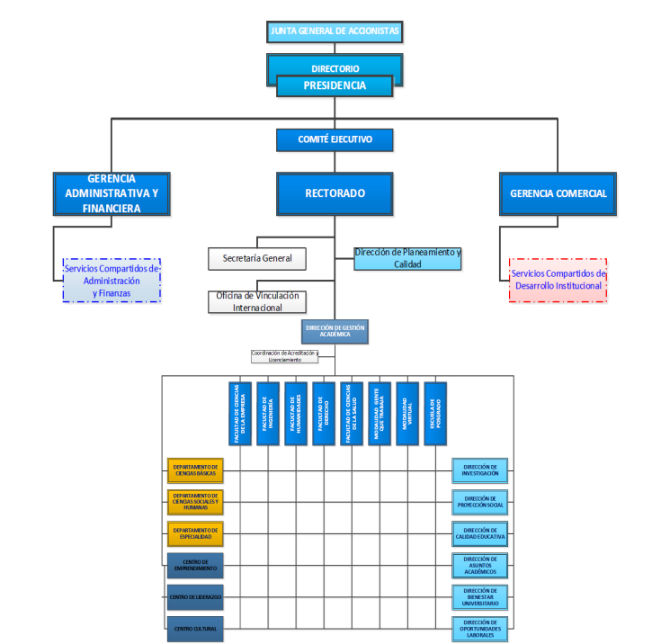

##### *Figura 1. Organigrama de la empresa.*

### Misión y visión

Nuestra misión es satisfacer de manera oportuna las necesidades de atención médica de la comunidad, proporcionando servicios de salud de alta calidad fundamentados en la evidencia científica y arraigados en un compromiso ético. Proporcionamos servicios dentales de alta calidad, centrados en el paciente, utilizando tecnología de vanguardia y un equipo profesional altamente capacitado para mejorar la salud bucal y la sonrisa de nuestros pacientes

Nuestra visión aspira a ser una empresa modelo en gestión administrativa, comprometida con el cuidado de la salud en la región centro, al mismo tiempo que brindamos un entorno propicio para el crecimiento y desarrollo profesional de nuestro equipo. Nos esforzamos por ser líderes en la industria dental, siendo reconocidos por nuestra excelencia en el cuidado oral, la innovación tecnológica y la satisfacción del paciente. Buscamos expandir nuestros servicios para llegar a más personas y mejorar la calidad de vida a través de sonrisas saludables.

## Diagnóstico del Problema

El diagnóstico de la gestión en clínicas odontológicas en Huancayo revela una problemática arraigada. La dependencia en métodos manuales o sistemas obsoletos para administrar información clínica resulta en ineficiencias palpables. Esta situación conlleva pérdida de tiempo, recursos valiosos y eleva el riesgo de errores en la gestión de historias clínicas y odontogramas. La falta de adherencia a las resoluciones ministeriales y normativas técnicas vigentes crea brechas en la calidad asistencial al no garantizar la disponibilidad oportuna de información esencial para el tratamiento adecuado de los pacientes. Urge una modernización mediante la implementación de soluciones tecnológicas actualizadas que no solo mejoren la eficiencia interna, sino que también aseguren la conformidad con las regulaciones, elevando así la calidad de la atención odontológica en la región.

## Procesos de la Empresa

**Registro y recepción de pacientes:** Este proceso implica la bienvenida y registro de pacientes nuevos. Incluye la recopilación de información básica, la creación de expedientes clínicos iniciales y la asignación de citas para evaluaciones o tratamientos.

**Evaluación y diagnóstico:** Tras el registro, los pacientes se someten a evaluaciones. Aquí, los profesionales revisan su historial médico, realizan exámenes orales y radiografías para diagnosticar problemas dentales específicos y determinar un plan de tratamiento.

**Tratamiento y procedimientos:** Una vez diagnosticado, se inicia el tratamiento recomendado. Esto puede incluir limpiezas, restauraciones, extracciones, tratamientos de conducto, ortodoncia, entre otros procedimientos, dependiendo de la necesidad del paciente.

**Seguimiento y cuidado continuo:** Después del tratamiento, se realiza un seguimiento para evaluar la efectividad del procedimiento. Se pueden programar citas regulares para limpiezas o controles periódicos para garantizar una salud bucal continua.

**Gestión administrativa y facturación:** Este proceso involucra la gestión de citas, el registro y mantenimiento de registros médicos, facturación y procesamiento de pagos, así como la coordinación de seguros y reembolsos.

**Gestión de inventario y suministros:** Implica la gestión de los suministros clínicos, como equipos, materiales y medicamentos. Se encarga de mantener un inventario actualizado y realizar pedidos para garantizar la disponibilidad de suministros necesarios.

**Higiene y esterilización:** Es un proceso crucial para garantizar la limpieza y esterilización adecuada de instrumentos y áreas de trabajo para prevenir infecciones y mantener altos estándares de salud y seguridad.

**Atención al cliente y comunicación:** Abarca la interacción con los pacientes, proporcionando información, educación sobre cuidado bucal, seguimiento de citas, recordatorios y una comunicación clara y efectiva para garantizar la satisfacción y fidelidad del paciente.

Estos procesos son fundamentales en el funcionamiento diario de la clínica odontológica, cada uno contribuyendo al cuidado integral del paciente y al éxito general de la institución.

## Oportunidad Encontrada

En el contexto actual de la ciudad de Huancayo, la demanda creciente de servicios odontológicos de calidad es una oportunidad significativa para mejorar la gestión de las clínicas odontológicas en la región. Para respaldar esta necesidad, es crucial considerar las regulaciones y normativas que rigen el sector de la salud y la odontología en Perú:

* **Normas Técnicas en Odontología**

Existen normativas específicas relacionadas con la práctica odontológica en Perú. Estas normas abarcan desde la esterilización de equipos hasta los estándares de registro de datos clínicos. En el contexto de la gestión eficiente, se hace hincapié en la digitalización de odontogramas para mejorar la precisión, la comunicación y el almacenamiento seguro de información.

* **Requerimientos de Digitalización en Salud**

Existe un impulso a nivel nacional para la digitalización de registros médicos y odontológicos. Esto se debe a los beneficios que ofrece en términos de accesibilidad, precisión, seguimiento de tratamientos y coordinación de cuidados entre diferentes proveedores de salud.

Al considerar estas regulaciones y normativas, se destaca la importancia de implementar soluciones tecnológicas, como las odontogramas digitales, para cumplir con los estándares exigidos, mejorar la eficiencia en la gestión de la información clínica y ofrecer un servicio de calidad que satisfaga las necesidades de la población en Huancayo y se ajuste a las regulaciones vigentes en el sector de la salud y la odontología en Perú.

## Detalles del Proyecto

* + 1. **Solución planteada**

El aplicativo web para la gestión de la clínica odontológica representa una solución integral destinada a potenciar tanto la eficiencia interna como la experiencia del paciente en Huancayo. Diseñada para centralizar información crucial, esta plataforma innovadora permite el almacenamiento de historias clínicas, gestión de odontogramas digitales, programación de citas y generación de informes. Conforme a las resoluciones ministeriales y normas técnicas vigentes, se posiciona como una solución líder en la región, respaldado por la Universidad Continental, asegurando calidad e innovación.

El proceso de desarrollo del proyecto es meticuloso y colaborativo. Se inicia con la definición precisa de requisitos, tras interacciones directas con el personal clínico, para capturar las necesidades esenciales, como el registro de pacientes, historias clínicas y odontogramas digitales. El equipo de desarrollo, conformado por profesionales especializados y respaldado por tecnologías modernas, como NodeJS y Angular, adoptará una metodología ágil, específicamente Scrum. Este enfoque permitirá la entrega iterativa, asegurando la implementación progresiva de las características requeridas.

A lo largo del proceso, se enfatizará el diseño de una interfaz de usuario intuitiva y atractiva, mientras se avanzará en etapas definidas por sprints y se realizarán pruebas exhaustivas para garantizar la calidad del aplicativo. La fase de implementación se llevará a cabo con capacitación especializada para el personal clínico, asegurando una transición fluida. Un monitoreo constante y actualizaciones periódicas serán clave para abordar cambios y asegurar la eficacia a largo plazo del aplicativo. Esta descripción detallada del proyecto establece una base sólida para su ejecución, demostrando un compromiso claro con la excelencia y la adaptabilidad continua.

* + 1. **Objetivos generales**
  + **Optimización de la gestión de información**
  + Reducción del tiempo de búsqueda de historias clínicas en el sistema en comparación con el método anterior que se realizaba de forma manual.
  + Aumento del nivel de precisión en la actualización de registros de pacientes para evitar errores de transcripción.
  + Disminución del tiempo de generación de informes mensuales mediante la automatización de procesos.
* **Mejora de la eficiencia operativa**
  + Aumento en la cantidad de citas gestionadas por día gracias a la optimización del sistema de programación.
  + Reducción de los costos de administración de archivos físicos tras la implementación del sistema digital.
  + Disminución en el tiempo promedio de espera para el inicio de los tratamientos al agilizar la gestión de pacientes.
* **Facilitar la toma de decisiones**
  + Reducción del tiempo para acceder a informes de rendimiento y métricas clave, permitiendo una toma de decisiones más rápida.
  + Aumento en la precisión de las recomendaciones de tratamiento mediante datos accesibles y precisos.
  + Mejora en la disponibilidad de datos para análisis estratégicos, aumentando la capacidad de tomar decisiones basadas en datos.
* **Mejorar la interacción paciente-clínica**
  + Aumento en la satisfacción del paciente al ofrecer un portal en línea para programar citas y acceder a información relevante.
  + Reducción en el tiempo de espera para la atención inicial al digitalizar los procesos de registro y consulta.
  + Mejora en la comunicación entre pacientes y el personal clínico mediante un sistema de mensajes en línea.
* **Implementar herramientas de última tecnología**
  + Incremento en la adopción de la plataforma entre el personal clínico en los primeros seis meses.
  + Mejora en la seguridad de los datos del paciente.
  + Aumento en la capacidad de adaptación a actualizaciones tecnológicas, con una alta tasa de implementación de nuevas funcionalidades.

# CAPÍTULO 2

# ESTUDIO DE FACTIBILIDAD

## Alternativas de Solución

El aplicativo web para la gestión de odontograma para clínicas se desarrollará utilizando tecnologías avanzadas y un enfoque meticuloso para garantizar su eficiencia y efectividad. Basándose en las resoluciones ministeriales y normas técnicas vigentes, esta solución integral .

Para la construcción de esta plataforma innovadora, se emplearán tecnologías de vanguardia como NodeJS y Angular. Estas herramientas proporcionarán la robustez y la flexibilidad necesarias para desarrollar un sistema de gestión .

El proceso de desarrollo seguirá una metodología ágil, específicamente Scrum, que permitirá entregas iterativas para garantizar la implementación progresiva de las características requeridas. El equipo de desarrollo, compuesto por profesionales especializados, trabajará en estrecha colaboración con el personal clínico para definir con precisión los requisitos y asegurar que el aplicativo cumpla con sus necesidades.

Durante el desarrollo, se pondrá un fuerte énfasis en el diseño de una interfaz de usuario intuitiva y atractiva. Cada etapa del proceso será cuidadosamente planificada en sprints definidos, seguidos de pruebas exhaustivas para garantizar la calidad del producto final.

## Factibilidad Técnica

La factibilidad técnica se evalúa mediante los enfoques de hardware y software:

### 2.2.1. Hardware: Servidor

El CPU que servirá como servidor también, presenta características de Inter Core i7-1820K de 12 núcleos y 24 hilos de ejecución; 200MB de caché, frecuencia base de 3.3Ghz y máxima con turbo de 3.6GHz, capacidad de memoria DDR4 normal, 28 LANES PCI Express, un TDP de 140W y link Speedy de 8GT/s en los PCI Express.

#### *Tabla 1. Modelo de CPU - Servidor.*

| **N°** | **Características** | **Valores** |
| --- | --- | --- |
| **1** | Número de núcleos | 12 |
| **2** | Memoria caché | 200 MB |
| **3** | Frecuencia mínima | 1.2GHz |
| **4** | Frecuencia base máxima turbo | 3.3GHz |
| **5** | RAM compatible | DDR4 |
| **6** | Memoria ECC compatible | No |
| **7** | Número de PCI | 1x16 + 1x8 + 1x4 |
| **8** | Máximo PCI Express | 8GT/s |
| **9** | TDP | 140w |
| **10** | Disco Duro | 1TB |
| **11** | Tarjeta de red | 1300Mbps – 2.4G |
| **12** | Tarjeta de video | 2GB GDDR5 |

*Fuente. Elaboración propia.*

### 2.2.2. Software

#### *Tabla 2. Modelo de software a usar.*

| **N°** | **Aspecto** | **Valores** |
| --- | --- | --- |
| **1** | Tecnologías Modernas | NodeJS, Angular |
| **2** | Compatibilidad | Sistemas Operativos (Windows 10,Linux) |
| **3** | Seguridad | Protocolo HTTPS, bibliotecas de autenticación y autorización. |
| **4** | Respaldo y Recuperación | Sistemas de respaldo automatizado, sistemas de almacenamiento redundante. |
| **5** | Pruebas Exhaustivas | Frameworks de pruebas (Jest, Jasmine), herramientas de pruebas de carga (Apache JMeter, LoadRunner). |

*Fuente. Elaboración propia.*

## Factibilidad Económica

### Gastos generales

#### *Tabla 3. Gastos generales presupuestados.*

| **Nombre del Recurso** | **Tasa Estándar** | **Días** | **Total** |
| --- | --- | --- | --- |
| Project Manager (Sponsor) | S/ 40.00 | S/ 60.00 | S/ 2,400.00 |
| Analista funcional | S/ 25.00 | S/ 60.00 | S/ 1,500.00 |
| Analista de calidad | S/ 30.00 | S/ 60.00 | S/ 1,800.00 |
| Programador | S/ 25.00 | S/ 60.00 | S/ 1,500.00 |
| Administrador de base de datos | S/ 25.00 | S/ 60.00 | S/ 1,500.00 |
| Tester de software | S/ 32.00 | S/ 60.00 | S/ 1,920.00 |
| Servidor de base de datos | S/ 35.00 | S/ 60.00 | S/ 2,100.00 |
| Hojas bond | S/ 4.00 | S/ 60.00 | S/ 240.00 |
| Impresión de documentos | S/ 5.00 | S/ 60.00 | S/ 300.00 |
| Conexión a internet | S/ 3.00 | S/ 60.00 | S/ 180.00 |
| Energía eléctrica | S/ 3.00 | S/ 60.00 | S/ 180.00 |
|  |  |  | **S/ 13,620.00** |

*Fuente. Elaboración propia.*

## Factibilidad Operacional

La factibilidad operacional permite a las clínicas dentales obtener una aplicación de gestión de odontogramas para el manejo de la información de cada paciente. A continuación, se describen las actividades que buscan completarse para llegar a cabo la implantación exitosa de la solución propuesta.

### 2.4.1. Fase 1: Análisis de Requerimientos Operacionales

* Realizar entrevistas con el personal clínico y administrativo para comprender los procesos actuales.
* Revisar la documentación existente, como manuales de procedimientos y flujos de trabajo.
* Identificar áreas de mejora y oportunidades para la optimización de procesos.
* Priorizar los requisitos operacionales en función de su impacto en la eficiencia y la experiencia del paciente.
* Documentar los requisitos operacionales identificados para su referencia futura.

### 2.4.2. Fase 2: Diseño de Procesos y Adaptación del Aplicativo

* Diseñar nuevos flujos de trabajo que integren el aplicativo en los procesos clínicos y administrativos.
* Personalizar el aplicativo para satisfacer los requisitos operacionales específicos de la clínica.
* Realizar pruebas de integración para garantizar que el aplicativo funcione correctamente con los procesos existentes.
* Desarrollar manuales de usuario y materiales de referencia para el personal.
* Obtener retroalimentación del personal sobre el diseño propuesto y realizar ajustes según sea necesario.

### 2.4.3. Fase 3: Desarrollo del Aplicativo e integración de módulos

* Configurar el entorno de desarrollo, incluyendo herramientas y frameworks necesarios (NodeJS, Angular, Docker).
* Implementar funcionalidades básicas según los requisitos definidos.
* Desarrollar e integrar módulos específicos para el manejo de historias clínicas, odontogramas digitales, programación de citas y generación de informes.
* Realizar pruebas unitarias y de integración para asegurar que cada módulo funcione correctamente.
* Documentar el código y los procesos de desarrollo para futura referencia y mantenimiento.

### 2.4.4. Fase 4: Capacitación y Entrenamiento del Personal

* Desarrollar un plan de capacitación detallado que incluya sesiones presenciales y/o virtuales.
* Preparar materiales de capacitación, como presentaciones, guías paso a paso y vídeos instructivos.
* Impartir sesiones de capacitación para el personal clínico y administrativo, centrándose en el uso efectivo del aplicativo.
* Realizar pruebas de conocimientos para evaluar la comprensión del personal.
* Ofrecer sesiones de capacitación adicionales según sea necesario y proporcionar soporte individualizado.

### 2.4.5. Fase 5: Implementación y Soporte Continuo

* Planificar el despliegue gradual del aplicativo en la clínica.
* Proporcionar soporte técnico durante el proceso de implementación para resolver problemas y responder preguntas.
* Establecer un sistema de tickets o un canal de comunicación para reportar problemas y solicitar asistencia.
* Monitorear el uso del aplicativo y recopilar comentarios del personal y los usuarios finales.
* Realizar ajustes y mejoras en respuesta a los comentarios y problemas reportados.

# CAPÍTULO 3

# ANÁLISIS DE REQUERIMIENTOS

## Metas del Sistema de Información

* Permitir el registro detallado y actualizado del estado de las dentaduras de los pacientes, incluyendo condiciones actuales, tratamientos realizados y planificados, y cualquier cambio observado en visitas sucesivas.
* Ofrecer recomendaciones personalizadas basadas en el análisis del estado dental de cada paciente. Esto incluirá sugerencias de tratamiento, pautas de higiene dental y seguimientos necesarios, ayudando a mejorar la salud bucal del paciente.
* Generar informes detallados y comprensibles sobre el estado dental de los pacientes donde se visualice la situación actual, el progreso de los tratamientos y las recomendaciones, facilitando tanto la comprensión del paciente como la gestión clínica.

## Requisitos del Sistema

Para iniciar el desarrollo del proyecto, se establecen y comunican los requisitos que realmente necesita el negocio, basándose en los objetivos que se desean lograr. De este modo, tanto el cliente como los miembros del equipo de desarrollo tendrán una comprensión clara de lo que se requiere. Los requisitos se enumeran a continuación:

### Requerimientos funcionales

* El sistema permitirá registrar y visualizar el estado de las dentaduras.
* El sistema mostrará la información del paciente.
* El sistema emitirá informes de odontogramas.
* El sistema permitirá crear un tratamiento de ortodoncia.
* El sistema permitirá actualizar la información del estado de las dentaduras de los pacientes.
* El sistema mostrará el odontograma actualizado del paciente.
* El sistema permitirá gestionar los odontogramas.
* El sistema mostrará el estado de los tejidos de los dientes.
* El sistema permitirá especificar el tipo de tratamiento que se realizará.
* El sistema mostrará la historia clínica del paciente.
* El sistema permitirá realizar el registro rápido de pacientes de emergencia.
* El sistema permitirá integrarlo con sistemas de imágenes radiográficas.
* El sistema permitirá notificar sobre tratamientos pendientes.
* El sistema permitirá buscar la información de los pacientes.
* El sistema permitirá registrar recomendaciones de higiene.

### Requerimientos no funcionales

* El usuario deberá contar con una PC con un mínimo de memoria RAM de 4GB.
* El sistema deberá ser accesible con el sistema operativo Windows 11.
* La PC deberá tener instalado los programas necesarios para la adecuada utilización del sistema.
* El sistema se realizará en el Lenguaje de Programación JavaScript con la IDE Visual Studio Code.
* El sistema se conectará con el Sistema de Gestor de Base de Datos MongoDB.
* El sistema se realizará con la Metodología Ágil SCRUM.

## Identificación de Actores del Sistema

Un actor es cualquier entidad con comportamientos específicos, incluyendo el sistema en desarrollo; los actores no se limitan a los roles desempeñados por las personas, sino que también abarcan organizaciones, software y equipos. A través del análisis de los requerimientos, se determinó que los actores del sistema serán:

### Odontólogo:

El odontólogo utiliza el sistema para registrar y actualizar el estado dental de los pacientes, documentando caries, alineación, enfermedades periodontales y otros problemas dentales. También diseña y planifica tratamientos de ortodoncia, incluyendo detalles sobre el progreso y ajustes necesarios. Además, genera recomendaciones de higiene dental personalizadas basadas en el historial y estado actual del paciente, utilizando el sistema para proporcionar esta información de manera clara y accesible.

### Administrador de la Clínica Dental:

El administrador de la clínica dental se encarga de extraer y generar informes detallados de los odontogramas registrados en el sistema, analizando tendencias y estadísticas para evaluar el rendimiento clínico. Además, supervisa y mantiene la base de datos de pacientes, asegurando que todos los datos estén correctamente registrados y sean accesibles para el equipo, facilitando una gestión eficiente y organizada de la clínica.

### Asistente Dental:

El asistente dental ingresa y actualiza los registros del estado dental de los pacientes en el sistema durante y después de las consultas, garantizando precisión y completitud en los datos. También revisa y prepara las historias clínicas de los pacientes en el sistema antes de las citas, facilitando la labor del odontólogo al tener toda la información relevante disponible y organizada.

### Médico:

El médico evalúa la información médica y dental del paciente en el sistema para determinar el tipo de tratamiento necesario, asegurando una coordinación efectiva con el odontólogo. Asimismo, registra observaciones y recomendaciones médicas en el sistema, proporcionando información adicional que pueda influir en el tratamiento dental, contribuyendo a una atención integral y coordinada del paciente.

### Personal Clínico:

El personal clínico realiza el registro rápido y eficiente de pacientes de emergencia en el sistema, asegurando que toda la información crítica esté disponible de inmediato. Además, utiliza el sistema para enviar notificaciones y recordatorios a los pacientes sobre tratamientos pendientes, citas programadas y seguimientos necesarios, mejorando la comunicación y el cumplimiento de los tratamientos.

# CAPÍTULO 4

# PLANIFICACIÓN DEL PROYECTO

## Definición de Roles de Trabajo

El Product Owner, o Dueño del Producto, es un rol clave en el marco de trabajo Scrum, que es un enfoque ágil para el desarrollo de software. Este rol representa los intereses de los stakeholders y es responsable de maximizar el valor del producto final resultante del trabajo del equipo de desarrollo. Su función principal es definir los requisitos del producto y determinar qué características se deben implementar en el producto final. Actúa como un enlace clave entre los stakeholders y el equipo de desarrollo, asegurándose de que las necesidades y expectativas del cliente se comprendan y se traduzcan en funcionalidades y características específicas. Las responsabilidades del Product Owner incluyen:

### Product owner

El Product Owner es responsable de representar las necesidades del cliente y gestionar el Product Backlog. Define los requisitos del proyecto y establece las prioridades para el equipo de desarrollo.

Responsabilidades:

* Desarrollar y mantener el Product Backlog, incluyendo la priorización de historias de usuario y la creación de criterios de aceptación.
* Colaborar con los stakeholders para entender sus necesidades y expectativas.
* Tomar decisiones sobre qué funcionalidades se incluirán en cada Sprint, en función del valor para el cliente y los objetivos del proyecto.
* Proporcionar claridad y dirección al equipo de desarrollo durante la ejecución del proyecto.

### Scrum master

El Scrum Master es responsable de garantizar que el equipo comprenda y adopte los principios y prácticas de Scrum. Facilita las reuniones y elimina los obstáculos que puedan afectar la productividad del equipo.

Responsabilidades:

* Facilitar las reuniones de Scrum, como la Daily Scrum, la Sprint Planning, la Sprint Review y la Sprint Retrospective.
* Ayudar al equipo a resolver problemas y superar obstáculos.
* Fomentar una cultura de mejora continua y autoorganización dentro del equipo.
* Proteger al equipo de distracciones externas y asegurar un ambiente de trabajo productivo.

### Team member

El equipo de desarrollo es responsable de implementar las funcionalidades del proyecto de acuerdo con los requisitos del Product Owner. Trabajan de manera autónoma y colaborativa para entregar incrementos de producto funcionales al final de cada Sprint.

Responsabilidades:

* Colaborar en la definición de historias de usuario y criterios de aceptación durante la planificación de cada Sprint.
* Desarrollar y probar las funcionalidades asignadas dentro del Sprint.
* Participar en las reuniones diarias de Scrum para informar sobre el progreso y discutir cualquier impedimento.
* Mantener una comunicación abierta con el Product Owner y el Scrum Master para garantizar la alineación con los objetivos del proyecto.

### Tester

Un tester, también conocido como probador de software o tester de QA, es un profesional especializado en evaluar y verificar el software para identificar errores, defectos o problemas de funcionamiento. Los testers juegan un papel crucial en el ciclo de vida del desarrollo de software al garantizar la calidad y confiabilidad de las aplicaciones antes de que sean lanzadas al mercado. Responsabilidades y Funciones del Tester:

**4.1.4.1. Pruebas de Software**

Los testers diseñan y ejecutan diversos tipos de pruebas para evaluar el software en desarrollo. Estas pruebas pueden incluir pruebas de funcionalidad, pruebas de rendimiento, pruebas de regresión, pruebas de integración y pruebas de usuario, entre otras.

**4.1.4.2. Diseño de Casos de Prueba**

Los testers crean casos de prueba detallados basados en los requisitos del software y los escenarios de uso esperados.

**4.1.4.3. Documentación de errores**

Cuando encuentran errores o defectos en el software, los testers documentan cuidadosamente los problemas, proporcionando información detallada sobre cómo replicar los errores.

**4.1.4.4. Mejora Continua**

Los testers participan en actividades de mejora continua, proporcionando retroalimentación sobre los procesos de desarrollo y las prácticas de prueba. Identifican áreas de oportunidad y proponen mejoras para aumentar la eficiencia y la calidad del software.

## Product Backlog

Un product backlog es una herramienta esencial para la gestión de proyectos que consiste en la elaboración de un listado de todas aquellas tareas que queremos realizar durante el desarrollo de un proyecto con el objetivo de que estas sean visibles para todo el equipo.

<https://docs.google.com/spreadsheets/d/1pOkMD9k2TdDDXaXrSvL1QxRHyHZRFIh1/edit?usp=sharing&ouid=102723882039544644411&rtpof=true&sd=true>

## Sprint Backlog

Es la lista de tareas que el equipo Scrum finalizará durante un sprint de un proyecto. Estos elementos, por lo general, se obtienen del trabajo pendiente del producto o product backlog durante la sesión de planificación de sprint. El trabajo pendiente del sprint evita la corrupción del alcance, ya que identifica exactamente qué hará el equipo, y qué no, durante cada sprint.

### Sprint 1

La primera iteración cuenta con una duración de 25 días, se planea realizar reuniones con el Product Owner, para proceder a realizar los avances realizados, el equipo de desarrollo realiza reuniones diarias, estas reuniones cuentas con una duración de 20 minutos aproximadamente, realizadas para conocer los avances de cada tarea asignada para el presente Sprint.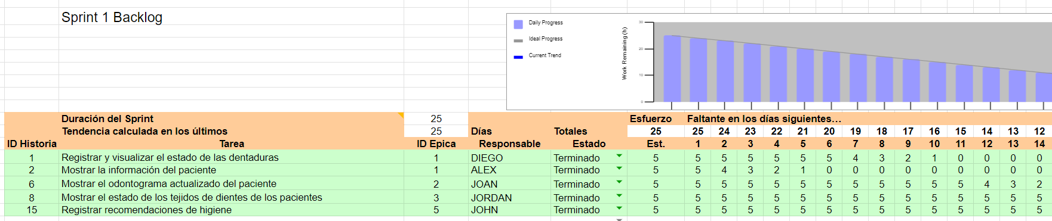

##### *Figura 2. Sprint 1.*

### Sprint 2

La cuarta iteración cuenta con una duración de 10 días, en esta iteración se establecieron los objetivos y se creó el backlog del sprint, destacando el registro eficiente de datos personales del paciente como una tarea clave. La fase de pruebas asegura la calidad del sistema antes de la reunión de demostración y revisión del sprint, donde se evaluaron los avances. 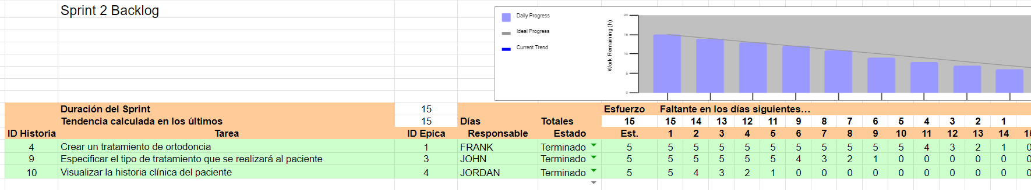

##### *Figura 3. Sprint 2.*

### Sprint 3

La tercera iteración cuenta con una duración de 25 días, durante la reunión de planeación del sprint, se definieron los objetivos y se generó el backlog del sprint, detallando las tareas clave. Nos enfocamos en la programación de generación de informes de odontograma y el actualizar información La etapa de pruebas asegura la calidad del sistema antes de la reunión de demostración y revisión del sprint, donde se evaluaron los avances logrados.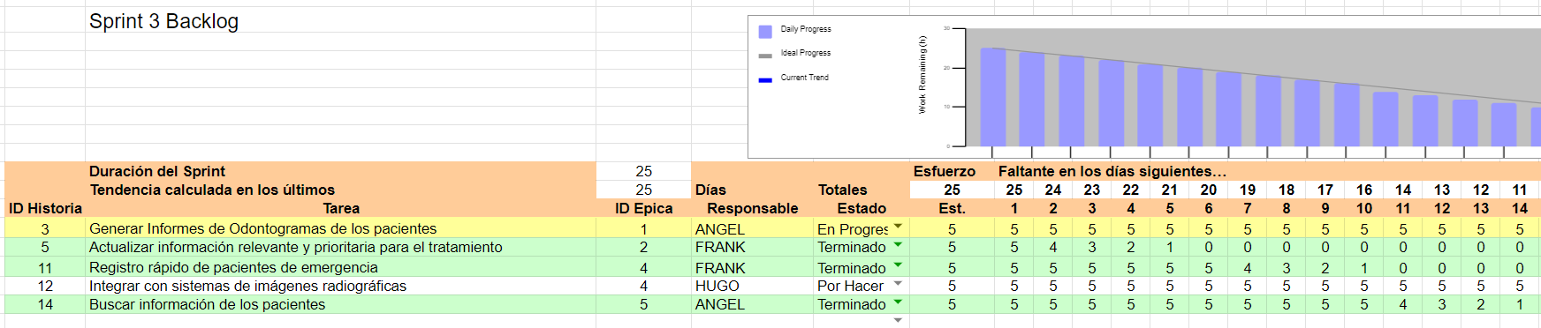

##### *Figura 4. Sprint 3.*

### Sprint 4

La cuarta iteración cuenta con una duración de 10 días, en esta iteración se establecieron los objetivos y se creó el backlog del sprint, destacando el registro eficiente de datos personales del paciente como una tarea clave. Nos enfocamos en mejorar la experiencia del paciente mediante la gestión del odontograma de pacientes. La implementación de notificaciones de resultados de laboratorio optimiza la comunicación de información relevante. La fase de pruebas asegura la calidad del sistema antes de la reunión de demostración y revisión del sprint, donde se evaluaron los avances. 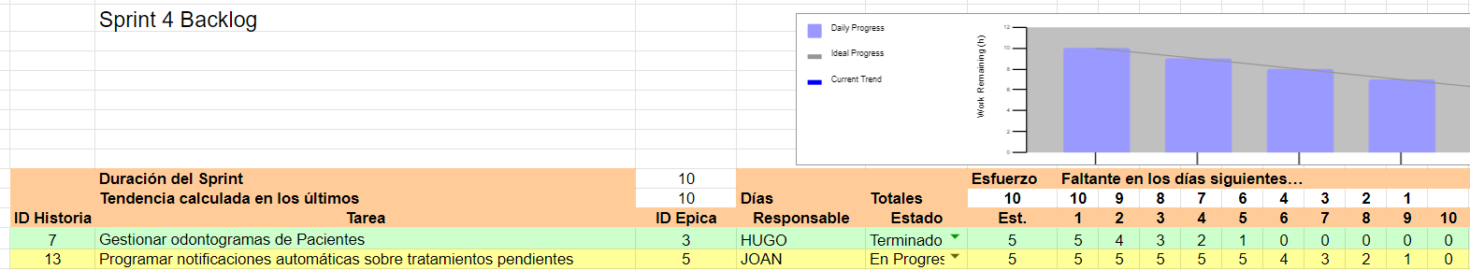

##### *Figura 5. Sprint 4.*

## **Planificación de Sprints**

A continuación se muestra la planificación de los sprints:

<https://docs.google.com/spreadsheets/d/1bv0JrH8vdqgaMT03EvMGOo09vd6eTwaB/edit?usp=sharing&ouid=102723882039544644411&rtpof=true&sd=true>

### Historias de usuario

#### *Tabla 4. Historia de Usuario 1.*

| N° de HU | HU0001 |
| --- | --- |
| Historia de Usuario | Registrar y visualizar el estado de las dentaduras |
| Descripción: | Como odontólogo deseo una interfaz que me permita registrar y visualizar fácilmente el estado actual de la dentadura del paciente para revisar el estado dental de forma rápida y precisa. |
| Criterios de Aceptación: | 1. El sistema permite seleccionar un rango de fechas o un paciente. 2. Mostrar el odontograma del paciente. 3. El sistema permite exportar los odontogramas en formatos comunes como PDF o imprimirlos directamente. |
|
|
|
|
|
| Tareas asociadas: | 1. Diseñar una interfaz de usuario para el registro de odontogramas. 2. Desarrollar la lógica de negocio para recopilar la información dental necesaria y generar los informes correspondientes. 3. Integrar opciones de exportación en formatos como PDF y configurar la capacidad de impresión directa. 4. Optimizar el proceso de generación de registros para garantizar que sea eficiente y rápido. |
|
|
|
|
| Autor | CAPCHA LEYVA DIEGO FERNANDO |
| Observación |  |

#### 

#### *Tabla 5. Historia de Usuario 2.*

| N° de HU | HU 0002 |
| --- | --- |
| Historia de Usuario | Mostrar la información del paciente |
| Descripción: | Como odontólogo necesito una interfaz que muestre de manera clara e intuitiva la información del paciente, incluyendo su nombre, edad e historial médico. |
| Criterios de Aceptación: | 1. el sistema muestra información básica del los pacientes 2. El sistema muestra el odontograma actualizado del paciente. |
|
| Tareas asociadas: | 1. Crear una interfaz fácil de gestionar los datos principales de los pacientes 2. Crear un botón de guía o manual de usar cada herramienta . 3. Simplificar el proceso con el fin de acceso de los datos principales y filtrado de acuerdo a la políticas del negocio |
|
|
| Autor | CONTRERAS ANTON ALEX RICARDO |
| Observación |  |

#### *Tabla 6. Historia de Usuario 3.*

| N° de HU | HU0003 |
| --- | --- |
| Historia de Usuario | Generar Informes de Odontogramas de los pacientes. |
| Descripción: | Como administrador de la clínica deseo generar informes detallados a partir de los odontogramas de los pacientes para revisar el estado dental de forma rápida y precisa. |
| Criterios de Aceptación: | 1. El sistema permite seleccionar un rango de fechas o un paciente específico para generar el informe. 2. El sistema permite crear informes sobre el estado dental del paciente, incluyendo dientes, restauraciones, tratamientos y problemas dentales. 3. El sistema permite exportar los informes en formatos comunes como PDF o imprimirlos directamente. 4. El sistema genera informes con la información más reciente guardada de los odontogramas. 5. El sistema permite generar informes de manera rápida e información relevante . |
|
|
|
| Tareas asociadas: | 1. Diseñar una interfaz de usuario para la generación de informes que permita la selección de fechas o pacientes. 2. Desarrollar la lógica de negocio para recopilar la información dental necesaria y generar los informes correspondientes. 3. Integrar opciones de exportación en formatos como PDF y configurar la capacidad de impresión directa. 4. Realizar pruebas exhaustivas para asegurarse de que los informes generados sean precisos y cumplan con los criterios de aceptación. 5. Optimizar el proceso de generación de informes para garantizar que sea eficiente y rápido. |
|
|
| Autor | CULLANCO ACEVEDO ANGEL NERBAYEIS |
| Observación |  |

#### *Tabla 7. Historia de Usuario 4.*

| N° de HU | HU 0004 |
| --- | --- |
| Historia de Usuario | Crear un tratamiento de ortodoncia |
| Descripción: | Como odontólogo necesito especificar el tipo de tratamiento que se realizará al paciente |
| Criterios de Aceptación: | 1. El sistema permite registrar un nuevo tratamiento , incluyendo la duración aproximada. 2. El sistema permite la opción para registrar los cuidados post-tratamiento. 3. El sistema permite opción para poder guardar todas las citas. 4. El sistema permite la creación de ficha de tratamiento de ortodoncia que incluya el diagnóstico, plan de tratamiento y cualquier nota relevante. |
|
|
|
| Tareas asociadas: | 1. Diseñar una interfaz para la programación de citas 2. Diseñar un apartado para la agregación de notas 3. Realizar pruebas para verificar que los datos se han guardado correctamente |
|
|
| Autor | TRILLO GABRIEL FRANK YOEL |
| Observación |  |

#### *Tabla 8. Historia de Usuario 5.*

| N° de HU | HU 0005 |
| --- | --- |
| Historia de Usuario | Actualizar información relevante y prioritaria para el tratamiento |
| Descripción: | Como asistente dental deseo actualizar fácilmente la información de contacto de los pacientes, como dirección, números de teléfono y correo electrónico, para mantener los registros actualizados. |
| Criterios de Aceptación: | 1. Agregar, editar y eliminar información de pacientes. 2. Registrar información de contacto: teléfono y correo electrónico. 3. Buscar y guardar datos del seguro dental en el perfil del paciente (si aplica). |
|
|
|
| Tareas asociadas: | 1. Diseñar una interfaz actualización de datos y estado del paciente 2. Diseñar un apartado para la agregación de notas 3. Realizar pruebas para verificar que los datos se han guardado correctamente |
|
|
| Autor | TRILLO GABRIEL FRANK YOEL |
| Observación |  |

#### *Tabla 9. Historia de Usuario 6.*

| N° de HU | HU0006 |
| --- | --- |
| Historia de Usuario | Mostrar el odontograma actualizado del paciente |
| Descripción: | Como asistente dental deseo ver el odontograma actualizado de un paciente antes de que llegue a su cita. |
| Criterios de Aceptación: | 1. El sistema permite asociar un tratamiento específico por diente seleccionado en el odontograma. 2. El sistema registra la fecha en que se realiza el tratamiento. 3. El sistema permite añadir notas o detalles adicionales con el tratamiento. |
|
|
| Tareas asociadas: | 1. Diseñar una interfaz de usuario que permita registrar y mostrar el tratamiento de cada diente seleccionado. 2. Implementar la lógica para asociar tratamientos a dientes seleccionados. 3. Desarrollar la funcionalidad que permita registrar la fecha de tratamiento y notas adicionales. |
|
|
| Autor | GONZALES MEDRANO JOAN JOB |
| Observación |  |

#### 

#### *Tabla 10. Historia de Usuario 7.*

| N° de HU | HU0007 |
| --- | --- |
| Historia de Usuario | Gestionar odontogramas de Pacientes |
| Descripción: | Como médico necesito gestionar odontogramas de pacientes para revisar el estado de tratamientos realizados |
| Criterios de Aceptación: | 1. El sistema permite agregar, editar y eliminar de los odontogramas 2. El sistema permite la búsqueda y guardar los datos del seguro dental (si aplican) en el perfil del paciente. |
|
|
| Tareas asociadas: | 1. Crear una interfaz de gestión de pacientes en el aplicativo. 2. Implementar la lógica para agregar, editar y eliminar pacientes. 3. Desarrollar una sección para ingresar y actualizar información de 4. Incorporar un formulario para ingresar datos del seguro dental, si corresponde. |
|
|
|
| Autor | CONTRERAS ANTON ALEX RICARDO |
| Observación |  |

#### *Tabla 11. Historia de Usuario 8.*

| N° de HU | HU0008 |
| --- | --- |
| Historia de Usuario | Mostrar el estado de los tejidos de dientes de los pacientes |
| Descripción: | Como médico necesito centrarme específicamente en el estado de los tejidos de dientes de los pacientes |
| Criterios de Aceptación: | 1. Registrar anomalías o condiciones. 2. Modificar información y guardar fecha de última modificación. 3. Registrar tratamiento en odontogramas de pacientes. 4. Añadir notas en odontogramas. |
|
|
|
|
| Tareas asociadas: | 1. Diseñar una interfaz de usuario para poder resaltar información y recursos resultantes del tejido de diente de los pacientes. 2. Implementar un algoritmo que analice la información del tejido y que los clasifique.. 3. Desarrollar una función de seguimiento y actualización del estado del tejido de diente. |
|
|
|
|
| Autor | RICALDI MENDEZ JORDAN ANGELO |
| Observación |  |

#### *Tabla 12. Historia de Usuario 9.*

| N° de HU | HU009 |
| --- | --- |
| Historia de Usuario | Especificar el tipo de tratamiento que se realizará al paciente |
| Descripción: | Como médico necesito especificar el tipo de tratamiento que se realizará al paciente para Realizar un mejor diagnóstico |
| Criterios de Aceptación: | 1. Seleccionar tipo de tratamiento y duración aproximada. 2. Registrar cuidados post-tratamiento. 3. Guardar todas las citas. 4. Crear ficha de tratamiento de ortodoncia con diagnóstico, plan y notas. |
|
|
| Tareas asociadas: | 1. Crear una interfaz de usuario para el registro de tratamiento y asignación de duración 2. Registrar recomendaciones después del tratamiento 3. Guardar y seguir el seguimiento de los datos. |
|
|
|
| Autor | HILARIO MACHUCA JOHN |
| Observación |  |

#### *Tabla 13. Historia de Usuario 10.*

| N° de HU | HU010 |
| --- | --- |
| Historia de Usuario | Visualizar la historia clínica del paciente |
| Descripción: | Como personal clínico quiero visualizar la historia clínica del paciente para facilitar un diagnóstico rápido y preciso y proporcionar un tratamiento eficaz. |
| Criterios de Aceptación: | 1. El sistema debe permitir acceder a la información de los pacientes en un máximo de dos clics desde la página principal. 2. El sistema debe mostrar un historial completo de las citas pasadas y futuras del paciente, incluyendo fechas, horas y tipo de cita. 3. La visualización de la información del paciente debe ser clara, organizada y fácil de entender, sin necesidad de navegación complicada. |
|
|
| Tareas asociadas: | 1. Crear un diseño intuitivo que permite visualizar todos los elementos necesarios de la información del paciente de manera rápida y eficiente. 2. Desarrollar un sistema de búsqueda que permita encontrar rápidamente a un paciente ingresando su nombre o número de identificación. 3. Conectar la base de datos del sistema con los registros de pacientes para acceder rápidamente a su información personal, historial de citas, tratamientos previos y odontogramas. 4. Asegurarse de que la visualización de la información del paciente sea rápida y eficiente, incluso en sistemas con grandes cantidades de datos. |
|
|
|
| Autor | RICALDI MENDEZ JORDAN ANGELO |
| Observación |  |

#### *Tabla 14. Historia de Usuario 11.*

| N° de HU | HU011 |
| --- | --- |
| Historia de Usuario | Registro rápido de pacientes de emergencia |
| Descripción: | Como personal clínico, necesito un sistema de registro rápido para pacientes de emergencia para garantizar una atención inmediata y eficiente. |
| Criterios de Aceptación: | 1. El sistema debe permitir el registro de pacientes de emergencia en menos de un minuto desde el inicio del proceso. 2. El sistema debe enviar notificaciones automáticas al personal clínico relevante, como médicos y enfermeras, sobre la llegada de un paciente de emergencia. 3. Los pacientes registrados como emergencia deben destacarse claramente en el sistema para garantizar una atención inmediata y prioritaria. |
|
|
| Tareas asociadas: | 1. Crear un formulario de registro simplificado que solicite solo la información necesaria para identificar al paciente y su situación de emergencia. 2. Implementar una interfaz de usuario fácil de usar que permita al personal clínico registrar pacientes de emergencia de manera rápida y eficiente. 3. Proporcionar capacitación adecuada al personal clínico sobre cómo utilizar el sistema de registro de emergencia de manera eficaz y rápida en situaciones de crisis |
|
|
|
| Autor | TRILLO GABRIEL FRANK YOEL |
| Observación |  |

#### *Tabla 15. Historia de Usuario 12.*

| N° de HU | HU012 |
| --- | --- |
| Historia de Usuario | Integrar con sistemas de imágenes radiográficas |
| Descripción: | Como personal clínico, necesito que el sistema se integre con sistemas de imágenes radiográficas para acceder a radiografías dentales y otras imágenes relacionadas con la salud dental de los pacientes directamente desde los odontogramas. |
| Criterios de Aceptación: | 1. Acceder a imágenes radiográficas históricas y actuales desde odontogramas. 2. Ampliar y examinar imágenes radiográficas para evaluación detallada. |
|
|
| Tareas asociadas: | 1. Diseñar e implementar una interfaz de usuario fácil de usar que permite administrar y analizar los diferentes radiográficas 2. Emplear la api de ACTEON GROUP permite a una mejor gestión de radiogramas |
|
|
|
| Autor | PIMENTEL PALOMINO HUGO WALTER |
| Observación |  |

#### *Tabla 16. Historia de Usuario 13.*

| N° de HU | HU013 |
| --- | --- |
| Historia de Usuario | Programar notificaciones automáticas sobre tratamientos pendientes |
| Descripción: | Como personal clínico, quiero recibir notificaciones automáticas sobre los tratamientos pendientes como recordatorios y emergencias para Mantenerse al día de los tratamientos de los pacientes. |
| Criterios de Aceptación: | 1. El sistema registra el envío de todas las notificaciones automáticas, incluyendo la fecha y hora de envío, así como la confirmación de entrega si está disponible. 2. El sistema permite personalizar el contenido y el formato de las notificaciones automáticas según las preferencias del personal clínico y de los pacientes. 3. El personal clínico puede revisar y gestionar todas las notificaciones automáticas enviadas, incluyendo la posibilidad de reenviar, editar o cancelar notificaciones según sea necesario. |
|
|
| Tareas asociadas: | 1. Conectar el sistema de notificaciones automáticas con el calendario de citas del sistema de gestión de la clínica para identificar y enviar recordatorios sobre tratamientos programados. 2. Configurar el sistema para que envíe automáticamente las notificaciones a los pacientes en el momento adecuado antes de la cita o tratamiento programado. 3. Desarrollar una funcionalidad que registre y mantenga un registro de todas las notificaciones enviadas, incluyendo detalles como la fecha, la hora y el contenido de la notificación. |
|
|
|
| Autor | GONZALES MEDRANO JOAN JOB |
| Observación |  |

#### *Tabla 17. Historia de Usuario 14.*

| N° de HU | HU014 |
| --- | --- |
| Historia de Usuario | Buscar información de los pacientes |
| Descripción: | Como odontólogo, necesito una funcionalidad de búsqueda avanzada que me permita encontrar rápidamente la información de un paciente específico utilizando diferentes criterios, como nombre, fecha de nacimiento o número de identificación. |
| Criterios de Aceptación: | 1. El sistema permite buscar la información de un paciente utilizando diferentes criterios, como nombre, fecha de nacimiento, número de identificación, entre otros. 2. El sistema proporciona filtros avanzados que permiten refinar la búsqueda utilizando criterios adicionales, como tipo de tratamiento, fecha de la última visita, etc. 3. Los resultados de la búsqueda se presentan de manera ordenada y visualmente clara, facilitando la identificación y selección del paciente deseado. |
|
|
| Tareas asociadas: | 1. Crear una interfaz de usuario que incluya campos de búsqueda para los diferentes criterios y opciones de filtrado avanzado. 2. Conectar la funcionalidad de búsqueda con la base de datos de pacientes del sistema de gestión de la clínica para acceder a la información necesaria. 3. Probar la funcionalidad de búsqueda para garantizar que sea fácil de usar y que proporcione resultados precisos y relevantes en diferentes escenarios. |
|
|
|
| Autor | CULLANCO ACEVEDO ANGEL NERBAYEIS |
| Observación |  |

#### 

#### *Tabla 18. Historia de Usuario 15.*

| N° de HU | HU015 |
| --- | --- |
| Historia de Usuario | Registrar recomendaciones de higiene |
| Descripción: | Como odontólogo necesitas una herramienta que me permita generar recomendaciones de higiene dental personalizadas para mis pacientes |
| Criterios de Aceptación: | 1. Generar recomendaciones de higiene dental personalizadas basadas en odontograma. 2. Brindar recomendaciones claras sobre cepillado, hilo dental y otros cuidados. 3. Configurar recordatorios para seguimiento de recomendaciones. 4. Revisar y actualizar recomendaciones según el cambio en la salud dental. |
|
|
| Tareas asociadas: | 1. Agregar opciones de búsqueda y filtrado que permitan al médico encontrar rápidamente tratamientos específicos dentro del historial. 2. Implementar un sistema que permita registrar y almacenar los tratamientos realizados a cada paciente, junto con toda la información relevante. |
|
|
|
| Autor | PIMENTEL PALOMINO HUGO WALTER |
| Observación |  |

### 

## Cronograma de Actividades

##### *Figura 6. Cronograma de hitos.*

## Gestión de Riesgos

A continuación, en el presente cuadro se presenta la lista de algunos riesgos que tuvimos para realizar el trabajo ya que existieron distintos motivos:

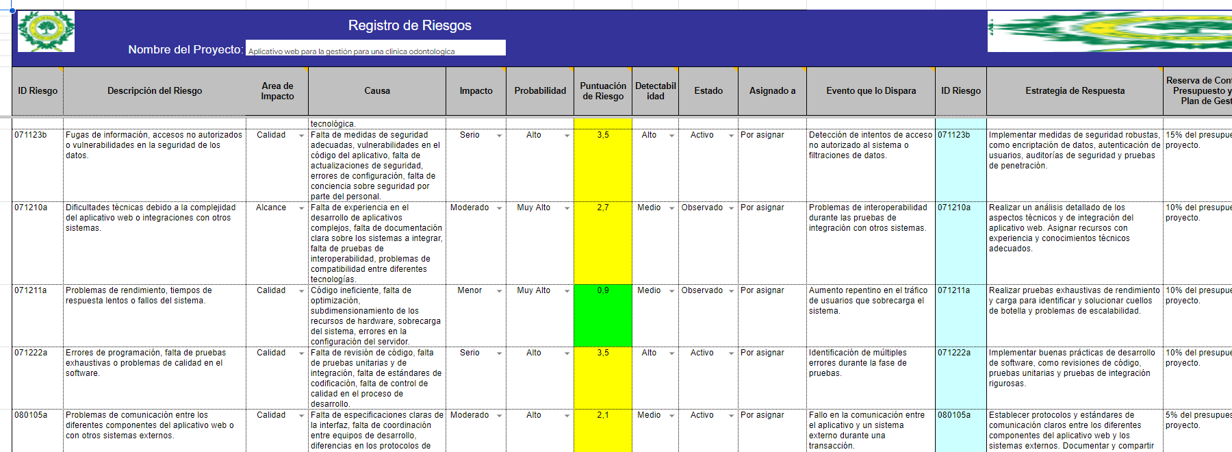

##### *Figura 7. Registro de riesgos*

<https://docs.google.com/spreadsheets/d/1XmRgKvUfqhNuZaHf6roL51u32rR6VpOp/edit?usp=sharing&ouid=102723882039544644411&rtpof=true&sd=true>

# CAPÍTULO 5

# DISEÑO DEL SISTEMA DE INFORMACIÓN

## Diseño de Diagramas UML

### Diagramas de casos de uso

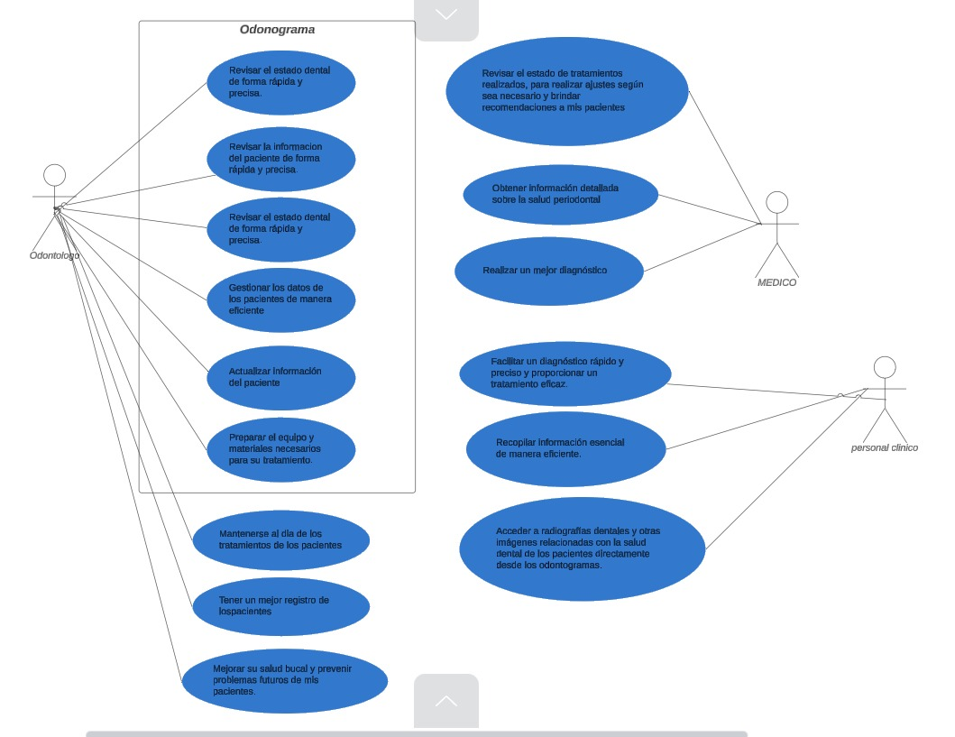

##### *Figura 8. Diagrama de casos de uso.*

### Diagramas de secuencia

##### *Figura 9. Diagrama de secuencia.*

### Diagramas de colaboración

##### *Figura 10. Diagrama de colaboración.*

### 

## Diseño de Base de Datos

### Diseño conceptual (E/R)

##### *Figura 11. Diseño conceptual de BD.*

### Diseño lógico

##### *Figura 12. Diseño lógico de BD.*

### Diseño físico

##### 

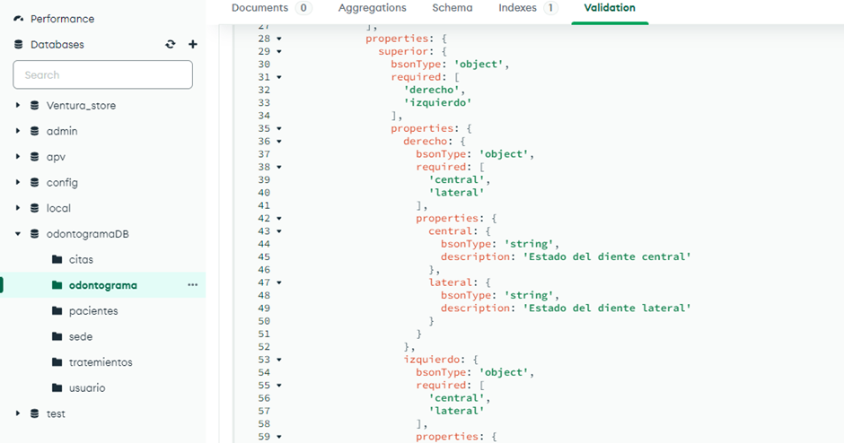

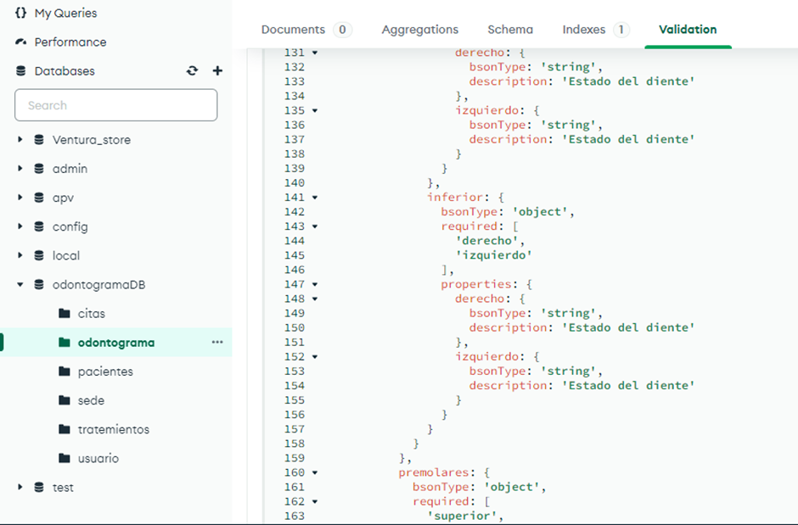

##### *Figura 13. Diseño físico de BD.*

## Diseño de Interfaces Básicas

### Interfaz principal

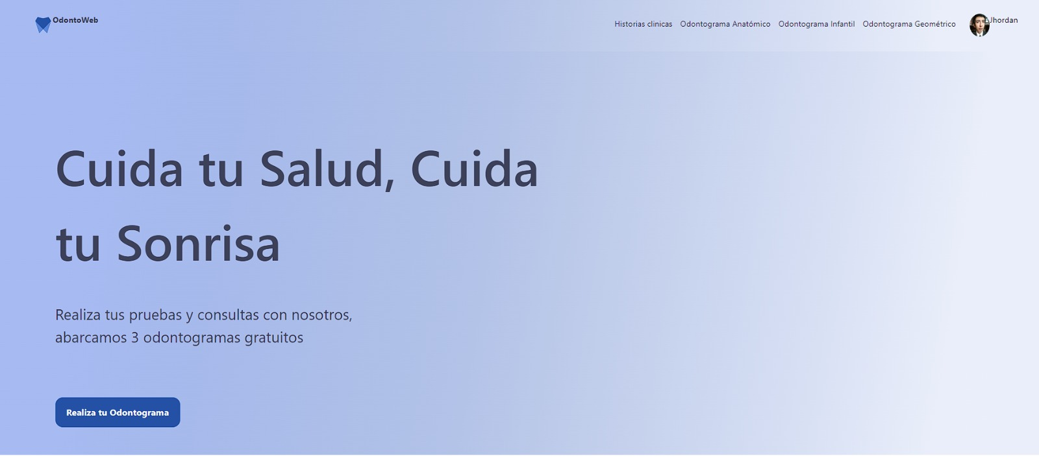

##### *Figura 14. Interfaz principal.*

### Interfaz de registro de pacientes

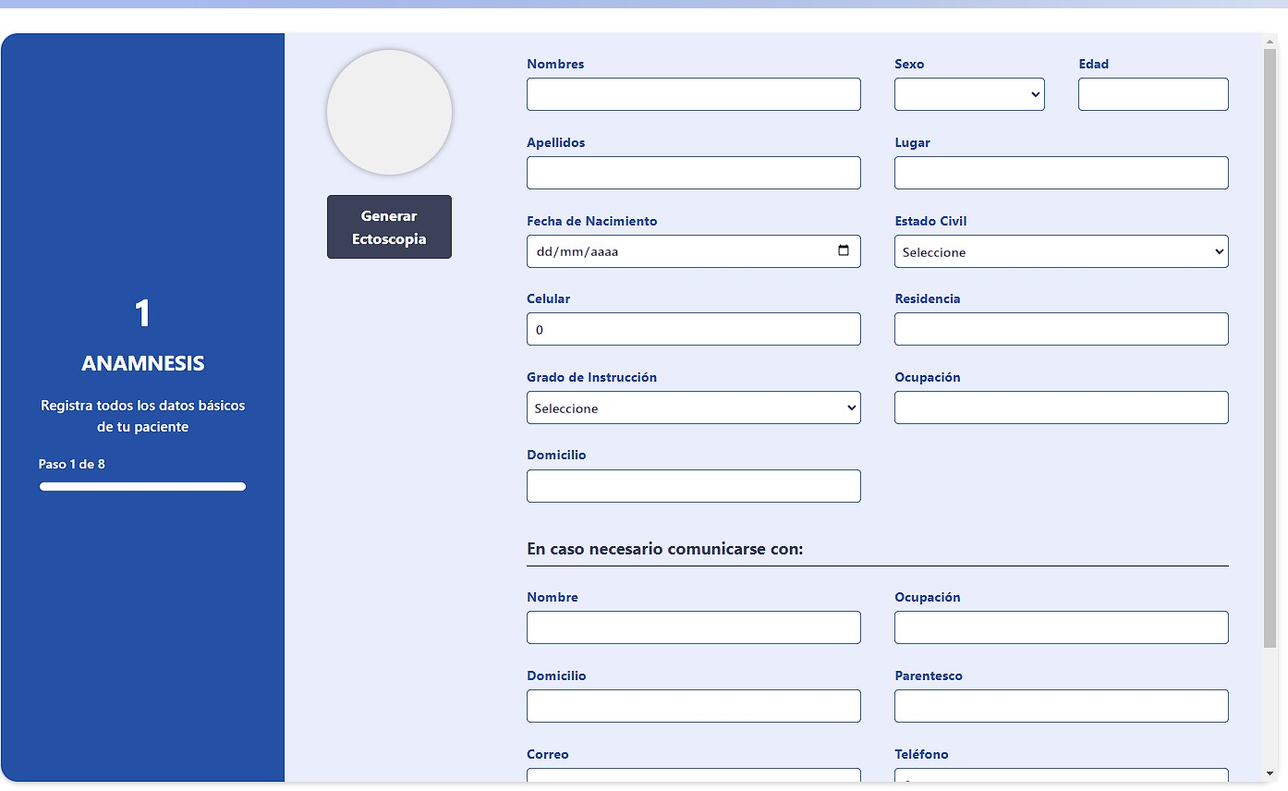

##### *Figura 15. Interfaz de registro de pacientes.*

### Interfaz de odontograma principal

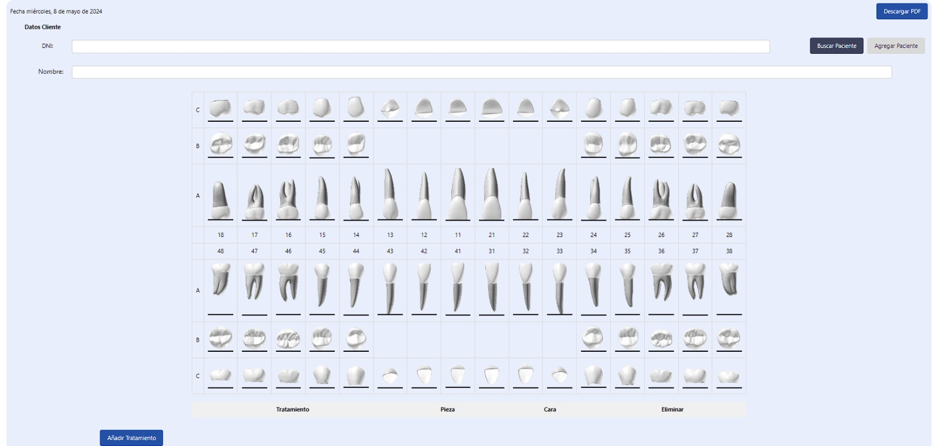

##### *Figura 16. Interfaz de odontograma principal.*

### Interfaz de registro de estado de odontograma

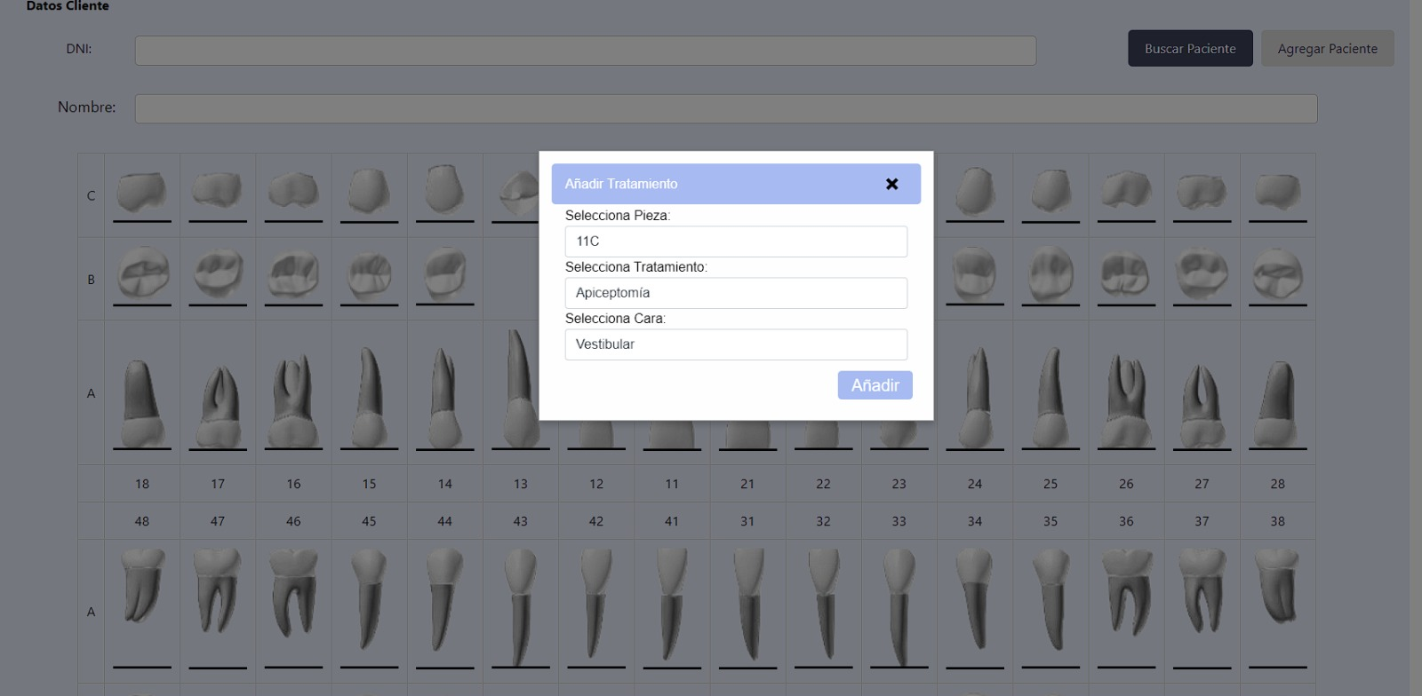

##### *Figura 17. Interfaz de registro de estado de odontograma.*

### Interfaz de odontograma geométrico

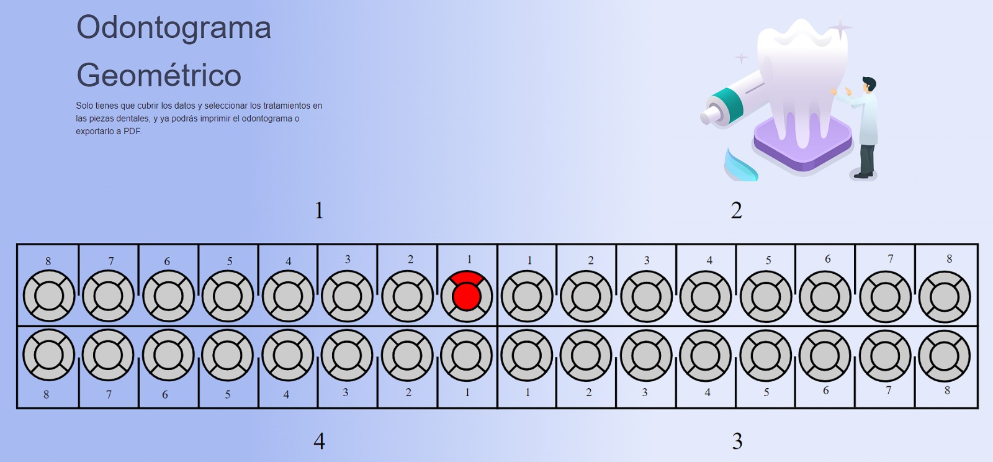

##### *Figura 18. Interfaz de odontograma geométrico.*

# 

# CAPÍTULO 6

# CODIFICACIÓN DEL SOFTWARE

## Desarrollo del Sprint 1

### Sprint planning

Link trello: <https://trello.com/invite/b/TUZFqDTo/ATTI32a123ac553dba4d1b4616a031337a6f6A10D6F5/gestion-de-odontogramas>

### Sprint backlog

[Backlog del Sprint](https://docs.google.com/spreadsheets/d/1bv0JrH8vdqgaMT03EvMGOo09vd6eTwaB/edit?usp=sharing&ouid=103725244305816391415&rtpof=true&sd=true)

##### *Figura 19. Sprint backlog 1.*

### Historias de usuarios

##### 

#### *Tabla 19. HU del sprint 1.*

| **HU** | **Requerimientos** | **Prioridad** | **Estado** | **Sprint** |
| --- | --- | --- | --- | --- |
| **HU001** | El sistema permitirá registrar y visualizar el estado de las dentaduras. | **5** | **Terminado** | **1** |
| **HU002** | El sistema mostrará la información del paciente | **2** | **Terminado** | **1** |
| **HU006** | El sistema mostrará el odontograma actualizado del paciente. | **5** | **Terminado** | **1** |
| **HU008** | El sistema mostrará el estado de los tejidos de los dientes. | **4** | **Terminado** | **1** |
| **HU0015** | El sistema permitirá registrar recomendaciones de higiene. | **3** | **Terminado** | **1** |

### Taskboard

Link trello: <https://trello.com/invite/b/TUZFqDTo/ATTI32a123ac553dba4d1b4616a031337a6f6A10D6F5/gestion-de-odontogramas>

### Daily scrum

#### *Tabla 20. Daily scrum del sprint 1.*

| **Nombre del Proyecto:** | Aplicación web para la gestión de odontogramas para las clínicas dentales |
| --- | --- |
| **Motivo de la Reunión:** | Avances y finalizaciones del proyecto |
| **Participantes:** | Todos los integrantes del grupo |
| **Fecha y Hora:** | 05 de Abril, 8:00 pm |
| **Lugar:** | Meet |

#### 

#### *Tabla 21. Puntos tratados en el sprint 1.*

| **Puntos Tratados** |
| --- |
| * Acordar con los grupos designados (Back end, front end, base de datos, documentación) para empezar con el proyecto * Designar a cada miembro del equipo su respectivo trabajo * Acordar la siguiente fecha de reunión |

### Sprint review

REUNIÓN DE DEMOSTRACIÓN Y REVISIÓN DEL SPRINT 1

Aplicación web para la gestión de odontogramas para las clínicas dentales - 2024

Fecha: 09/04/2024

### Criterios de aceptación

#### *Tabla 22. Criterios de aceptación del sprint 1.*

| **HU001** | Diseñar una interfaz de usuario para el registro de odontogramas. Desarrollar la lógica de negocio para recopilar la información dental necesaria y generar los informes correspondientes. Integrar opciones de exportación en formatos como PDF y configurar la capacidad de impresión directa. Optimizar el proceso de generación de registros para garantizar que sea eficiente y rápido. | **5** | **Terminado** | **1** |
| --- | --- | --- | --- | --- |
| **HU002** | El sistema muestra información básica de los pacientes. El sistema muestra el odontograma actualizado del paciente. | **2** | **Terminado** | **1** |
| **HU006** | El sistema permite asociar un tratamiento específico por diente seleccionado en el odontograma.  El sistema registra la fecha en que se realiza el tratamiento.  El sistema permite añadir notas o detalles adicionales con el tratamiento. | **5** | **Terminado** | **1** |
| **HU008** | Registrar anomalías o condiciones.  Modificar información y guardar fecha de última modificación.  Registrar tratamiento en odontogramas de pacientes.  Añadir notas en odontogramas. | **4** | **Terminado** | **1** |
| **HU0015** | Generar recomendaciones de higiene dental personalizadas basadas en odontograma.  Brindar recomendaciones claras sobre cepillado, hilo dental y otros cuidados.  Configurar recordatorios para seguimiento de recomendaciones.  Revisar y actualizar recomendaciones según el cambio en la salud dental. | **3** | **Terminado** | **1** |

### Resultados del sprint

Evidencias: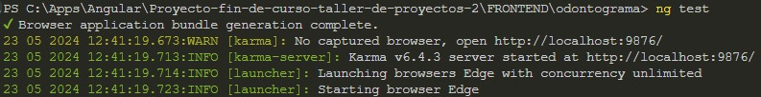

##### *Figura 20. Evidencia 1 de sprint 1.*

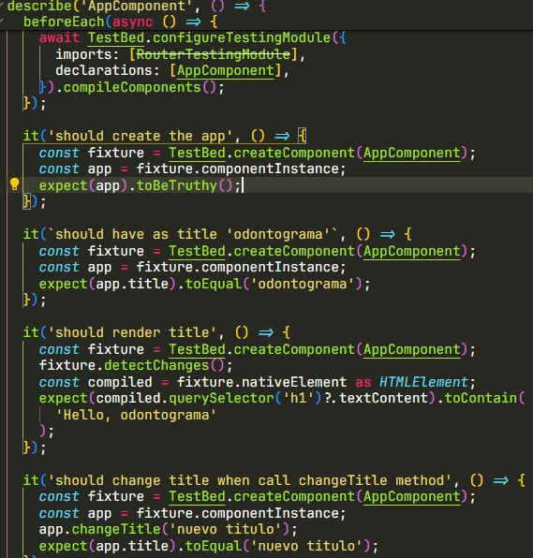

##### *Figura 21. Evidencia 2 de sprint 1.*

##### *Figura 22. Evidencia 3 de sprint 1.*

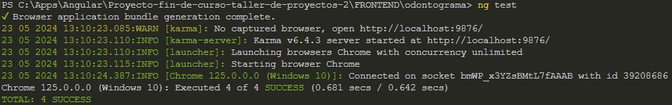

##### *Figura 23. Evidencia 4 de sprint 1.*

### Sprint retrospective

RETROSPECTIVA DEL SPRINT 1

Aplicación web para la gestión de odontogramas para las clínicas dentales - 2024

09/04/2024

Duración del Sprint: 20 días

**Qué aprendimos:**

Requisitos del cliente: Comprendimos mejor las necesidades específicas de la clínica odontológica. Esto nos permitió entender claramente las funciones y características clave que deben priorizarse en la aplicación, como las asociadas a la HU001 "Registrar y visualizar el estado de las dentaduras", HU002 "Mostrar la información del paciente", HU006 "Mostrar el odontograma actualizado del paciente", HU008 "Mostrar el estado de los tejidos de los dientes" y HU015 "Registrar recomendaciones de higiene".

Dinámica del equipo: A través de las reuniones diarias, hemos aprendido a sincronizarnos mejor como equipo. Reconocemos la importancia de compartir información regularmente para evitar bloqueos y mantener un progreso constante.

Proceso de desarrollo ágil: Hemos profundizado nuestra comprensión de la metodología ágil y cómo implementarla de manera efectiva. Esto incluye la planificación del sprint, la revisión diaria de avances y la adaptación rápida a los cambios.

**Qué estamos haciendo bien:**

Comunicación: Las reuniones diarias han mejorado significativamente la comunicación dentro del equipo. Todos están informados sobre los avances y posibles problemas, mejorando la colaboración y eficiencia.

Compromiso del equipo: El equipo muestra un fuerte compromiso con la entrega de resultados durante el sprint, destacándose por su actitud positiva y disposición para enfrentar desafíos.

Retroalimentación del Product Owner: Hemos recibido comentarios positivos del Product Owner respecto a la alineación de nuestras tareas con las expectativas del cliente, especialmente en las historias de usuario HU001, HU002, HU006, HU008 y HU015.

**Qué podemos hacer mejor:**

Estimaciones de tiempo: Necesitamos mejorar la precisión en la estimación del tiempo para las tareas. Algunas han tomado más tiempo del previsto, afectando la planificación del sprint.

Priorización de tareas: Debemos refinar nuestro proceso de priorización para asegurar que las características cruciales para la funcionalidad básica, como las de las HU001, HU002, HU006, HU008 y HU015, se aborden primero.

Documentación: Es fundamental mejorar la documentación del código y los procesos para facilitar la colaboración y la transferencia de conocimientos dentro del equipo.

**Personas:**

Fortalezas individuales: Identificar y aprovechar las fortalezas individuales de cada miembro del equipo para asignar tareas de manera más efectiva.

Desarrollo profesional: Explorar oportunidades de desarrollo profesional, como capacitaciones específicas o talleres relacionados con el desarrollo web y las mejores prácticas en salud.

**Relaciones:**

Colaboración interdisciplinaria: Fortalecer la colaboración entre desarrolladores, diseñadores y el Product Owner para asegurar una comprensión completa de los requisitos y una implementación efectiva.

Retroalimentación continua: Establecer un sistema de retroalimentación bidireccional entre el equipo y el Product Owner para adaptarnos rápidamente a cambios en los requisitos.

**Procesos:**

Refinamiento del backlog: Mejorar el proceso de refinamiento del backlog para garantizar que todas las tareas estén claramente definidas y priorizadas antes del inicio del sprint, especialmente aquellas relacionadas con la HU001, HU002, HU006, HU008 y HU015.

Revisión de código: Implementar revisiones de código más rigurosas para mejorar la calidad del código y facilitar la colaboración entre los miembros del equipo.

**Herramientas:**

Herramientas de gestión de proyectos: Evaluar y posiblemente actualizar las herramientas de gestión de proyectos para garantizar mayor eficiencia y visibilidad en el progreso del sprint.

Herramientas de colaboración: Explorar herramientas de colaboración en línea para mejorar la comunicación y la compartición de documentos y recursos.

**Acciones a realizar:**

Sesiones de capacitación: Programar sesiones de capacitación sobre las herramientas seleccionadas para garantizar que todos los miembros del equipo las utilicen de manera efectiva.

Revisión y ajuste del proceso: Realizar una revisión del proceso de desarrollo ágil al final del sprint para identificar áreas específicas que necesitan ajustes y mejoras.

Entrenamiento en estimación de tiempo: Proporcionar capacitación adicional sobre la estimación de tiempo para mejorar la precisión en la planificación del sprint.

Actualización de la documentación: Asignar tiempo específico para la actualización de la documentación del código y procesos durante el sprint.

Reuniones de retroalimentación: Programar reuniones periódicas de retroalimentación con el Product Owner para garantizar una alineación continua de expectativas.

## Desarrollo del Sprint 2

### Sprint planning

Link trello: <https://trello.com/invite/b/TUZFqDTo/ATTI32a123ac553dba4d1b4616a031337a6f6A10D6F5/gestion-de-odontogramas>

### Sprint backlog

##### *Figura 24. Sprint backlog 2.*

### Historias de usuarios

#### *Tabla 23. HU del sprint 2.*

| **HU** | **Requerimientos** | **Prioridad** | **Estado** | **Sprint** |
| --- | --- | --- | --- | --- |
| **HU004** | El sistema permitirá crear un tratamiento de ortodoncia. | **4** | **En proceso** | **2** |
| **HU009** | El sistema permitirá especificar el tipo de tratamiento que se realizará. | **5** | **En proceso** | **2** |
| **HU0010** | El sistema mostrará la historia clínica del paciente. | **5** | **En proceso** | **2** |

### Taskboard

Link trello: <https://trello.com/invite/b/TUZFqDTo/ATTI32a123ac553dba4d1b4616a031337a6f6A10D6F5/gestion-de-odontogramas>

### Daily scrum

#### *Tabla 24. Daily scrum del sprint 2.*

| **Nombre del Proyecto:** | Aplicación web para la gestión de odontogramas para las clínicas dentales |
| --- | --- |
| **Motivo de la Reunión:** | Avances y finalizaciones del proyecto |
| **Participantes:** | Todos los integrantes del grupo |
| **Fecha y Hora:** | 04 de Mayo, 8:00 pm |
| **Lugar:** | Meet |

#### 

#### *Tabla 25. Puntos tratados en el sprint 2.*

| **Puntos Tratados** |
| --- |
| * Acordar con los grupos designados (Back end, front end, base de datos, documentación) para el sprint 2. * Establecer los objetivos y expectativas para cada grupo en relación con las historias de usuario HU005, HU006, HU007 y HU00 * Clarificación de las tareas y entregables para cada historia de usuario * Acordar la siguiente fecha de reunión |

### Sprint review

REUNIÓN DE DEMOSTRACIÓN Y REVISIÓN DEL SPRINT 2

Aplicación web para la gestión de odontogramas para las clínicas dentales - 2024

Fecha: 07/05/2024

### Criterios de aceptación

#### 

#### *Tabla 26. Criterios de aceptación del sprint 2.*

| **HU** | **Criterios de aceptación** | **Prioridad** | **Estado** | **Sprint** |
| --- | --- | --- | --- | --- |
| **HU004** | El sistema permite registrar un nuevo tratamiento , incluyendo la duración aproximada.  El sistema permite la opción para registrar los cuidados post-tratamiento.  El sistema permite opción para poder guardar todas las citas.  El sistema permite la creación de ficha de tratamiento de ortodoncia que incluya el diagnóstico, plan de tratamiento y cualquier nota relevante. | **4** | **En proceso** | **2** |
| **HU009** | Seleccionar tipo de tratamiento y duración aproximada.  Registrar cuidados post-tratamiento.  Guardar todas las citas.  Crear ficha de tratamiento de ortodoncia con diagnóstico, plan y notas. | **5** | **En proceso** | **2** |
| **HU0010** | El sistema debe permitir acceder a la información de los pacientes en un máximo de dos clics desde la página principal.  El sistema debe mostrar un historial completo de las citas pasadas y futuras del paciente, incluyendo fechas, horas y tipo de cita.  La visualización de la información del paciente debe ser clara, organizada y fácil de entender, sin necesidad de navegación complicada. | **5** | **En proceso** | **2** |

### Resultados del sprint

Evidencias:

[Pruebas.docx](https://docs.google.com/document/d/1NBLFMF47mkJkA9rUJODnMZvHR6Mr20IJ/edit?usp=sharing&ouid=103725244305816391415&rtpof=true&sd=true)

### Sprint retrospective

RETROSPECTIVA DEL SPRINT 2

Aplicación web para la gestión de odontogramas para las clínicas dentales - 2024

Fecha: 07/05/2024

Duración del Sprint: 20 días

**Qué aprendimos:**

Requisitos del cliente: Continuamos profundizando nuestra comprensión de las necesidades de la clínica odontológica, especialmente en relación con las nuevas historias de usuario HU004 "Crear un tratamiento de ortodoncia", HU009 "Especificar el tipo de tratamiento" y HU010 "Mostrar la historia clínica del paciente".

Dinámica del equipo: Hemos mejorado nuestra sincronización y eficiencia en las reuniones diarias, lo que ha facilitado la identificación y resolución de bloqueos.

Proceso de desarrollo ágil: Seguimos perfeccionando la implementación de la metodología ágil, mejorando en la planificación del sprint y en la capacidad de adaptación rápida a los cambios.

**Qué estamos haciendo bien:**

Comunicación: Las reuniones diarias siguen mejorando la comunicación del equipo, asegurando que todos estén informados y alineados.

Compromiso del equipo: El equipo mantiene un alto nivel de compromiso y una actitud positiva frente a los desafíos.

Retroalimentación del Product Owner: Hemos recibido comentarios positivos sobre nuestra alineación con las expectativas del cliente, particularmente en las historias de usuario HU004, HU009 y HU010.

**Qué podemos hacer mejor:**

Estimaciones de tiempo: Necesitamos continuar trabajando en la precisión de nuestras estimaciones de tiempo para evitar desviaciones en la planificación del sprint.

Priorización de tareas: Aún debemos mejorar la priorización para garantizar que las características clave se aborden primero.

Documentación: Es crucial seguir mejorando la documentación del código y procesos para facilitar la colaboración.

**Personas:**

Fortalezas individuales: Identificar y aprovechar mejor las fortalezas individuales de cada miembro del equipo.

Desarrollo profesional: Continuar explorando oportunidades de desarrollo profesional, como capacitaciones específicas.

**Relaciones:**

Colaboración interdisciplinaria: Seguir fortaleciendo la colaboración entre desarrolladores, diseñadores y el Product Owner.

Retroalimentación continua: Mantener un sistema de retroalimentación bidireccional entre el equipo y el Product Owner.

**Procesos:**

Refinamiento del backlog: Mejorar el proceso de refinamiento del backlog para garantizar tareas claramente definidas y priorizadas.

Revisión de código: Implementar revisiones de código más rigurosas.

**Herramientas:**

Herramientas de gestión de proyectos: Evaluar y actualizar las herramientas de gestión de proyectos para mayor eficiencia.

Herramientas de colaboración: Explorar nuevas herramientas de colaboración en línea.

**Acciones a realizar:**

Sesiones de capacitación: Programar capacitaciones sobre las herramientas seleccionadas.

Revisión y ajuste del proceso: Revisar el proceso de desarrollo ágil al final del sprint para identificar áreas de mejora.

Entrenamiento en estimación de tiempo: Proporcionar capacitación adicional sobre estimación de tiempo.

Actualización de la documentación: Asignar tiempo para la actualización de la documentación.

Reuniones de retroalimentación: Programar reuniones periódicas de retroalimentación con el Product Owner.

## Desarrollo del Sprint 3

### Sprint planning

Link trello: <https://trello.com/invite/b/TUZFqDTo/ATTI32a123ac553dba4d1b4616a031337a6f6A10D6F5/gestion-de-odontogramas>

### Sprint backlog

##### *Figura 25. Sprint backlog 3.*

### Historias de usuarios

#### 

#### *Tabla 27. HU del sprint 3.*

| **HU** | **Requerimientos** | **Prioridad** | **Estado** | **Sprint** |
| --- | --- | --- | --- | --- |
| **HU003** | El sistema emitirá informes de odontogramas. | **3** | **En proceso** | **3** |
| **HU005** | El sistema permitirá actualizar la información del estado de las dentaduras de los pacientes. | **4** | **En proceso** | **3** |
| **HU0011** | El sistema permitirá realizar el registro rápido de pacientes de emergencia. | **4** | **En proceso** | **3** |
| **HU0012** | El sistema permitirá integrarlo con sistemas de imágenes radiográficas. | **5** | **En proceso** | **3** |
| **HU0014** | El sistema permitirá buscar la información de los pacientes. | **4** | **En proceso** | **3** |

### Taskboard

Link trello: <https://trello.com/invite/b/TUZFqDTo/ATTI32a123ac553dba4d1b4616a031337a6f6A10D6F5/gestion-de-odontogramas>

### Daily scrum

#### *Tabla 28. Daily scrum del sprint 3.*

| **Nombre del Proyecto:** | Aplicación web para la gestión de odontogramas para las clínicas dentales |
| --- | --- |
| **Motivo de la Reunión:** | Avances y finalizaciones del proyecto |
| **Participantes:** | Todos los integrantes del grupo |
| **Fecha y Hora:** | 20 de Mayo, 8:00 pm |
| **Lugar:** | Meet |

#### 

#### *Tabla 29. Puntos tratados en el sprint 3.*

| **Puntos Tratados** |
| --- |
| * Coordinación inicial entre los grupos de Back End, Front End, Base de Datos y Documentación para el inicio del trabajo en el sprint 3. * Revisión del estado actual de las historias de usuario. * Acordar la siguiente fecha de reunión |

### Sprint review

REUNIÓN DE DEMOSTRACIÓN Y REVISIÓN DEL SPRINT 3

Aplicación web para la gestión de odontogramas para las clínicas dentales - 2024

Fecha: 23/05/2024

### Criterios de aceptación

#### *Tabla 30. Criterios de aceptación del sprint 3.*

| **HU** | **Criterios de aceptación** | **Prioridad** | **Estado** | **Sprint** |
| --- | --- | --- | --- | --- |
| **HU003** | El sistema permite seleccionar un rango de fechas o un paciente específico para generar el informe. El sistema permite crear informes sobre el estado dental del paciente, incluyendo dientes, restauraciones, tratamientos y problemas dentales. El sistema permite exportar los informes en formatos comunes como PDF o imprimirlos directamente. El sistema genera informes con la información más reciente guardada de los odontogramas. El sistema permite generar informes de manera rápida e información relevante . | **3** | **En proceso** | **3** |
| **HU005** | Agregar, editar y eliminar información de pacientes.  Registrar información de contacto: teléfono y correo electrónico.  Buscar y guardar datos del seguro dental en el perfil del paciente (si aplica). | **4** | **En proceso** | **3** |
| **HU0011** | El sistema debe permitir el registro de pacientes de emergencia en menos de un minuto desde el inicio del proceso. El sistema debe enviar notificaciones automáticas al personal clínico relevante, como médicos y enfermeras, sobre la llegada de un paciente de emergencia. Los pacientes registrados como emergencia deben destacarse claramente en el sistema para garantizar una atención inmediata y prioritaria. | **4** | **En proceso** | **3** |
| **HU0012** | Acceder a imágenes radiográficas históricas y actuales desde odontogramas. Ampliar y examinar imágenes radiográficas para evaluación detallada. | **5** | **En proceso** | **3** |
| **HU0014** | El sistema permite buscar la información de un paciente utilizando diferentes criterios, como nombre, fecha de nacimiento, número de identificación, entre otros. El sistema proporciona filtros avanzados que permiten refinar la búsqueda utilizando criterios adicionales, como tipo de tratamiento, fecha de la última visita, etc. Los resultados de la búsqueda se presentan de manera ordenada y visualmente clara, facilitando la identificación y selección del paciente deseado. | **4** | **En proceso** | **3** |

### Resultados del sprint

Evidencias:

[Pruebas.docx](https://docs.google.com/document/d/1NBLFMF47mkJkA9rUJODnMZvHR6Mr20IJ/edit?usp=sharing&ouid=103725244305816391415&rtpof=true&sd=true)

### Sprint retrospective

RETROSPECTIVA DEL SPRINT 3

Aplicación web para la gestión de odontogramas para las clínicas dentales - 2024

Fecha: 23/05/2024

Duración del Sprint: 20 días

**Qué aprendimos:**

Requisitos del cliente: Continuamos profundizando nuestra comprensión de las necesidades de la clínica odontológica, especialmente en relación con las nuevas historias de usuario HU004 "Crear un tratamiento de ortodoncia", HU009 "Especificar el tipo de tratamiento" y HU010 "Mostrar la historia clínica del paciente".

Dinámica del equipo: Hemos mejorado nuestra sincronización y eficiencia en las reuniones diarias, lo que ha facilitado la identificación y resolución de bloqueos.

Proceso de desarrollo ágil: Seguimos perfeccionando la implementación de la metodología ágil, mejorando en la planificación del sprint y en la capacidad de adaptación rápida a los cambios.

**Qué estamos haciendo bien:**

Comunicación: Las reuniones diarias siguen mejorando la comunicación del equipo, asegurando que todos estén informados y alineados.

Compromiso del equipo: El equipo mantiene un alto nivel de compromiso y una actitud positiva frente a los desafíos.

Retroalimentación del Product Owner: Hemos recibido comentarios positivos sobre nuestra alineación con las expectativas del cliente, particularmente en las historias de usuario HU004, HU009 y HU010.

**Qué podemos hacer mejor:**

Estimaciones de tiempo: Necesitamos continuar trabajando en la precisión de nuestras estimaciones de tiempo para evitar desviaciones en la planificación del sprint.

Priorización de tareas: Aún debemos mejorar la priorización para garantizar que las características clave se aborden primero.

Documentación: Es crucial seguir mejorando la documentación del código y procesos para facilitar la colaboración.

**Personas:**

Fortalezas individuales: Identificar y aprovechar mejor las fortalezas individuales de cada miembro del equipo.

Desarrollo profesional: Continuar explorando oportunidades de desarrollo profesional, como capacitaciones específicas.

**Relaciones:**

Colaboración interdisciplinaria: Seguir fortaleciendo la colaboración entre desarrolladores, diseñadores y el Product Owner.

Retroalimentación continua: Mantener un sistema de retroalimentación bidireccional entre el equipo y el Product Owner.

**Procesos:**

Refinamiento del backlog: Mejorar el proceso de refinamiento del backlog para garantizar tareas claramente definidas y priorizadas.

Revisión de código: Implementar revisiones de código más rigurosas.

**Herramientas:**

Herramientas de gestión de proyectos: Evaluar y actualizar las herramientas de gestión de proyectos para mayor eficiencia.

Herramientas de colaboración: Explorar nuevas herramientas de colaboración en línea.

**Acciones a realizar:**

Sesiones de capacitación: Programar capacitaciones sobre las herramientas seleccionadas.

Revisión y ajuste del proceso: Revisar el proceso de desarrollo ágil al final del sprint para identificar áreas de mejora.

Entrenamiento en estimación de tiempo: Proporcionar capacitación adicional sobre estimación de tiempo.

Actualización de la documentación: Asignar tiempo para la actualización de la documentación.

Reuniones de retroalimentación: Programar reuniones periódicas de retroalimentación con el Product Owner.

## Desarrollo del Sprint 4

### Sprint planning

Link trello: <https://trello.com/invite/b/TUZFqDTo/ATTI32a123ac553dba4d1b4616a031337a6f6A10D6F5/gestion-de-odontogramas>

### Sprint backlog

##### *Figura 26. Sprint backlog 4.*

### Historias de usuarios

#### *Tabla 31. HU del sprint 4.*

| **HU** | **Requerimientos** | **Prioridad** | **Estado** | **Sprint** |
| --- | --- | --- | --- | --- |
| **HU007** | El sistema permitirá gestionar los odontogramas. | **4** | **En proceso** | **4** |
| **HU0013** | El sistema permitirá notificar sobre tratamientos pendientes. | **3** | **En proceso** | **4** |

### Taskboard

Link trello: <https://trello.com/invite/b/TUZFqDTo/ATTI32a123ac553dba4d1b4616a031337a6f6A10D6F5/gestion-de-odontogramas>

### Daily scrum

#### *Tabla 32. Daily scrum del sprint 4.*

| **Nombre del Proyecto:** | Aplicación web para la gestión de odontogramas para las clínicas dentales |
| --- | --- |
| **Motivo de la Reunión:** | Avances y finalizaciones del proyecto |
| **Participantes:** | Todos los integrantes del grupo |
| **Fecha y Hora:** | 08 de Junio, 8:00 pm |
| **Lugar:** | Meet |

#### 

#### *Tabla 33. Puntos tratados en el sprint 4.*

| **Puntos Tratados** |
| --- |
| * Coordinación inicial: Se llevó a cabo una coordinación entre los grupos de Back End, Front End, Base de Datos y Documentación para el inicio del trabajo en el sprint 4. * Revisión del estado actual de las historias de usuario: Se revisó el progreso y estado actual de las historias de usuario asignadas al sprint 4. * Acordar la siguiente fecha de reunión: Se estableció la fecha para la próxima reunión de seguimiento y revisión de avances. |

### Sprint review

REUNIÓN DE DEMOSTRACIÓN Y REVISIÓN DEL SPRINT 4

Aplicación web para la gestión de odontogramas para las clínicas dentales - 2024

Fecha: 13/06/2024

### Criterios de aceptación

#### *Tabla 34. Criterios de aceptación del sprint 4.*

| **HU** | **Criterios de aceptación** | **Prioridad** | **Estado** | **Sprint** |
| --- | --- | --- | --- | --- |
| **HU007** | El sistema permite agregar, editar y eliminar de los odontogramas  El sistema permite la búsqueda y guardar los datos del seguro dental (si aplican) en el perfil del paciente. | **4** | **En proceso** | **4** |
| **HU0013** | El sistema registra el envío de todas las notificaciones automáticas, incluyendo la fecha y hora de envío, así como la confirmación de entrega si está disponible. El sistema permite personalizar el contenido y el formato de las notificaciones automáticas según las preferencias del personal clínico y de los pacientes. El personal clínico puede revisar y gestionar todas las notificaciones automáticas enviadas, incluyendo la posibilidad de reenviar, editar o cancelar notificaciones según sea necesario. | **3** | **En proceso** | **4** |

### Resultados del sprint

Evidencias:

[Pruebas.docx](https://docs.google.com/document/d/1NBLFMF47mkJkA9rUJODnMZvHR6Mr20IJ/edit?usp=sharing&ouid=103725244305816391415&rtpof=true&sd=true)

### Sprint retrospective

RETROSPECTIVA DEL SPRINT 4

Aplicación web para la gestión de odontogramas para las clínicas dentales - 2024

13/06/2024

Duración del Sprint: 20 días

**Qué aprendimos:**

Requisitos del cliente: Continuamos profundizando nuestra comprensión de las necesidades de la clínica odontológica, especialmente en relación con las nuevas historias de usuario HU003 "Emitir informes de odontogramas", HU005 "Actualizar la información del estado de las dentaduras", HU011 "Registrar rápidamente a pacientes de emergencia", HU012 "Integrar con sistemas de imágenes radiográficas" y HU014 "Buscar información de los pacientes".

Dinámica del equipo: Hemos mejorado nuestra sincronización y eficiencia en las reuniones diarias, lo que ha facilitado la identificación y resolución de bloqueos.

Proceso de desarrollo ágil: Seguimos perfeccionando la implementación de la metodología ágil, mejorando en la planificación del sprint y en la capacidad de adaptación rápida a los cambios.

**Qué estamos haciendo bien:**

Comunicación: Las reuniones diarias siguen mejorando la comunicación del equipo, asegurando que todos estén informados y alineados.

Compromiso del equipo: El equipo mantiene un alto nivel de compromiso y una actitud positiva frente a los desafíos.

Retroalimentación del Product Owner: Hemos recibido comentarios positivos sobre nuestra alineación con las expectativas del cliente, particularmente en las historias de usuario HU003, HU005, HU011, HU012 y HU014.

**Qué podemos hacer mejor:**

Estimaciones de tiempo: Necesitamos continuar trabajando en la precisión de nuestras estimaciones de tiempo para evitar desviaciones en la planificación del sprint.

Priorización de tareas: Aún debemos mejorar la priorización para garantizar que las características clave se aborden primero.

Documentación: Es crucial seguir mejorando la documentación del código y procesos para facilitar la colaboración.

**Personas:**

Fortalezas individuales: Identificar y aprovechar mejor las fortalezas individuales de cada miembro del equipo.

Desarrollo profesional: Continuar explorando oportunidades de desarrollo profesional, como capacitaciones específicas.

**Relaciones:**

Colaboración interdisciplinaria: Seguir fortaleciendo la colaboración entre desarrolladores, diseñadores y el Product Owner.

Retroalimentación continua: Mantener un sistema de retroalimentación bidireccional entre el equipo y el Product Owner.

**Procesos:**

Refinamiento del backlog: Mejorar el proceso de refinamiento del backlog para garantizar tareas claramente definidas y priorizadas.

Revisión de código: Implementar revisiones de código más rigurosas.

**Herramientas:**

Herramientas de gestión de proyectos: Evaluar y actualizar las herramientas de gestión de proyectos para mayor eficiencia.

Herramientas de colaboración: Explorar nuevas herramientas de colaboración en línea.

**Acciones a realizar:**

Sesiones de capacitación: Programar capacitaciones sobre las herramientas seleccionadas.

Revisión y ajuste del proceso: Revisar el proceso de desarrollo ágil al final del sprint para identificar áreas de mejora.

Entrenamiento en estimación de tiempo: Proporcionar capacitación adicional sobre estimación de tiempo.

Actualización de la documentación: Asignar tiempo para la actualización de la documentación.

Reuniones de retroalimentación: Programar reuniones periódicas de retroalimentación con el Product Owner.

# 

# CAPÍTULO 7

# PRUEBAS DE SOFTWARE

## Plan de Pruebas

PRUEBAS DE EXTREMO A EXTREMO PARA EL RELLENADO DEL ODONTOGRAMA

Rellenado del Odontograma por Selenium:

#### *Tabla 35. Plan de prueba de extremo a extremo.*

| **CASOS A EVALUAR** | **CUMPLIO** | |
| --- | --- | --- |
| **SÍ** | **NO** |
| 1. Caso prueba: Prueba de Búsqueda de Paciente | X |  |
| 1. Caso prueba :Prueba de Guardado de Odontograma Adulto | X |  |
| 1. Caso prueba :Prueba de Guardado de Odontograma Pediátrico | X |  |
| 1. Caso prueba :Pruebas de Guardado de Odontograma Completo (Adulto y Pediátrico) | X |  |

PRUEBAS SELENIUM

#### *Tabla 36. Caso de prueba 1.*

| **CASO PRUEBA 1** | | | |
| --- | --- | --- | --- |
| **Caso Nº** | 01 | | |
| **VERSIÓN** | V3 | | |
| **FECHA** | 23/05/2024 | | |
| **Requerimien tos ”tabla 1”** | RE03  RE05 RE11 RE12 RE14 | | |
| **Descripción** | Este caso de prueba verifica la funcionalidad de búsqueda de pacientes en el aplicativo web, asegurando que los usuarios puedan encontrar pacientes de forma rápida y precisa utilizando diferentes criterios de búsqueda. | | |
| **Caso prueba: Prueba de Búsqueda de Paciente** | | | |
| **Número de Prueba** | **Pruebas** | **Acción** | |
| 01 | Ingresar el nombre completo del paciente en el campo de búsqueda y presionar "Buscar". | |
| 02 | Ingresar solo el apellido del paciente en el campo de búsqueda y presionar "Buscar". | |
| 03 | Ingresar el número de identificación del paciente en el campo de búsqueda y presionar "Buscar". | |
| 04 | Ingresar parte del nombre del paciente en el campo de búsqueda y presionar "Buscar". | |
| **Excepciones** | **Paso** | **Acción** |  |
| N/A | N/A |  |
| **Resultados** | El sistema debe mostrar una lista de pacientes que coincidan con los criterios de búsqueda ingresados.  La lista debe mostrar la información básica del paciente: nombre completo, número de identificación, fecha de nacimiento, etc.  Al seleccionar un paciente de la lista, se debe mostrar la información completa del paciente, incluyendo su odontograma e historial clínico. | | |
| **Captura de Prueba** | | | |
|  | | | |

#### *Tabla 37. Caso de prueba 2.*

| **CASO PRUEBA 2** | | | |
| --- | --- | --- | --- |
| **Caso Nº** | 02 | | |
| **VERSIÓN** | V4 | | |
| **FECHA** | 13/06/2024 | | |
| **Requerimien tos ”tabla 1”** | RE07, RE09, RE16, RE20, RE23 | | |
| **Descripción** | Este caso de prueba verifica la funcionalidad de guardar un odontograma de paciente adulto en el aplicativo web, asegurando que el sistema pueda almacenar correctamente la información ingresada por el usuario. | | |
| **Caso prueba :Prueba de Guardado de Odontograma Adulto** | | | |
| **Número de Prueba** | **Pruebas** | **Acción** | |
| 01 | Acceder al módulo de odontogramas, seleccionar un paciente adulto, ingresar la información del estado dental del paciente (utilizando la simbología dental estándar) y presionar "Guardar". | |
| 02 | Acceder a un odontograma de un paciente adulto existente, modificar la información del estado dental y presionar "Guardar". | |
| 03 | Intentar guardar un odontograma sin completar los campos obligatorios (como la fecha del examen o la firma del odontólogo) y verificar que el sistema muestre un mensaje de error. | |
| 04 | Luego de guardar el odontograma, verificar que la información se haya almacenado correctamente en la base de datos y que se pueda visualizar el odontograma actualizado. | |
| **Excepciones** | **Paso** | **Acción** |  |
| Intento de guardar un odontograma con datos inválidos (por ejemplo, caracteres no válidos en un campo numérico). | El sistema debe mostrar un mensaje de error indicando el error específico y no permitir guardar el odontograma con datos inválidos. |  |
| **Resultados** | El sistema debe guardar correctamente la información del odontograma en la base de datos.  El usuario debe recibir una confirmación visual de que el odontograma se ha guardado correctamente.  El odontograma guardado debe poder ser visualizado y editado en futuras consultas. | | |
| **Captura de Prueba** | | | |
|  | | | |

#### *Tabla 38. Caso de prueba 3.*

| **CASO PRUEBA 3** | | | |
| --- | --- | --- | --- |
| **Caso Nº** | 03 | | |
| **VERSIÓN** | V4 | | |
| **FECHA** | 13/06/2024 | | |
| **Requerimien tos ”tabla 1”** | RE07, RE09, RE16, RE20, RE23 | | |
| **Descripción** | Este caso de prueba verifica la funcionalidad de guardar un odontograma de paciente pediátrico en el aplicativo web, asegurando que el sistema pueda almacenar correctamente la información dental específica para niños. | | |
| **Caso prueba :Prueba de Guardado de Odontograma Pediátrico** | | | |
| **Número de Prueba** | **Pruebas** | **Acción** | |
| 01 | Acceder al módulo de odontogramas, seleccionar un paciente pediátrico, ingresar la información del estado dental del paciente (utilizando la simbología dental estándar para dentadura temporal) y presionar "Guardar". | |
| 02 | Acceder a un odontograma de un paciente pediátrico existente, modificar la información del estado dental y presionar "Guardar". | |
| 03 | Verificar que el sistema permita el registro de información específica para pacientes pediátricos, como la etapa de desarrollo dental o la presencia de hábitos bucales (por ejemplo, succión del pulgar). | |
| 04 | Luego de guardar el odontograma, verificar que la información se haya almacenado correctamente en la base de datos y que se pueda visualizar el odontograma actualizado con la información pediátrica. | |
| **Excepciones** | **Paso** | **Acción** |  |
| Intento de guardar un odontograma pediátrico con datos inválidos en campos específicos para niños (por ejemplo, seleccionar una etapa de desarrollo dental que no corresponde a la edad del paciente). | El sistema debe mostrar un mensaje de error indicando el error específico y no permitir guardar el odontograma con datos inválidos.. |  |
| **Resultados** | El sistema debe guardar correctamente la información del odontograma pediátrico en la base de datos, incluyendo los campos específicos para niños.  El usuario debe recibir una confirmación visual de que el odontograma se ha guardado correctamente.  El odontograma guardado debe poder ser visualizado y editado en futuras consultas. | | |
| **Captura de Prueba** | | | |
|  | | | |

#### *Tabla 39. Caso de prueba 4.*

| **CASO PRUEBA 4** | | | |
| --- | --- | --- | --- |
| **Caso Nº** | 04 | | |
| **VERSIÓN** | V4 | | |
| **FECHA** | 13/06/2024 | | |
| **Requerimien tos ”tabla 1”** | RE07, RE09, RE16, RE17, RE20, RE21, RE23, RE24 | | |
| **Descripción** | Este caso de prueba verifica la funcionalidad de guardar un odontograma de paciente pediátrico en el aplicativo web, asegurando que el sistema pueda almacenar correctamente la información dental específica para niños. | | |
| **Caso prueba :Pruebas de Guardado de Odontograma Completo (Adulto y Pediátrico)** | | | |
| **Número de Prueba** | **Pruebas** | **Acción** | |
| 01 | Acceder al módulo de odontogramas, seleccionar un paciente adulto, completar toda la información del estado dental (utilizando la simbología dental estándar), incluyendo detalles de tratamientos, observaciones y firma del odontólogo. Presionar "Guardar". | |
| 02 | Acceder al módulo de odontogramas, seleccionar un paciente pediátrico, completar toda la información del estado dental (utilizando la simbología dental estándar para dentadura temporal), incluyendo información específica como etapa de desarrollo dental, hábitos bucales, detalles de tratamientos, observaciones y firma del odontólogo. Presionar "Guardar". | |
| 03 | Luego de guardar los odontogramas, verificar que la información se haya almacenado correctamente en la base de datos, incluyendo los campos específicos para cada tipo de paciente. Verificar que se puedan visualizar los odontogramas actualizados. | |
| 04 | Comprobar que los odontogramas guardados se integren correctamente con la historia clínica del paciente, tanto para adultos como para niños. | |
| **Excepciones** | **Paso** | **Acción** |  |
| Interrupción del proceso de guardado (por ejemplo, pérdida de conexión a internet). | El sistema debe gestionar la interrupción de forma segura, sin pérdida de datos. Idealmente, debería ofrecer la posibilidad de recuperar el odontograma en progreso o guardar la información temporalmente. |  |
| **Resultados** | El sistema debe guardar correctamente la información completa del odontograma, tanto para pacientes adultos como pediátricos.  El usuario debe recibir confirmaciones visuales de que los odontogramas se han guardado correctamente.  Los odontogramas guardados deben poder ser visualizados, editados e integrados con la historia clínica del paciente en futuras consultas. | | |
| **Captura de Prueba** | | | |
|  | | | |

# CONCLUSIONES

1. El proyecto concluyó con éxito, logrando el desarrollo de una herramienta eficaz para registrar el estado de las dentaduras de los pacientes. Este módulo del software permite a los odontólogos documentar detalladamente las condiciones dentales de manera rápida y precisa. La digitalización de los odontogramas ha facilitado la actualización y el acceso a la información en tiempo real, mejorando la calidad de la atención y permitiendo un seguimiento más riguroso del historial dental de cada paciente.
2. La implementación del software también cumplió con el objetivo de permitir a los odontólogos crear tratamientos de ortodoncia personalizados y generar recomendaciones de higiene dental. La funcionalidad desarrollada no solo ha optimizado el proceso de planificación de tratamientos, sino que también ha permitido a los profesionales brindar consejos específicos de higiene basados en datos precisos y actualizados.
3. Finalmente, el proyecto satisfizo el objetivo de permitir al administrador de la clínica generar informes detallados de los odontogramas. Esta capacidad ha proporcionado una visión clara y estructurada del estado dental de los pacientes, facilitando la toma de decisiones informadas y estratégicas. Los informes generados han sido cruciales para evaluar la eficacia de los tratamientos, identificar tendencias y mejorar la gestión general de la clínica.

# RECOMENDACIONES

1. Es fundamental mantener el enfoque en completar los tres sprints restantes según el cronograma planificado. Asegurar la finalización oportuna de estos sprints es crucial para entregar el proyecto dentro del plazo previsto y con todas las funcionalidades completas.
2. Es vital fomentar una comunicación continua y efectiva entre todos los miembros del equipo de desarrollo, diseñadores y testers. Esto garantizará que todos estén alineados con los objetivos del proyecto y permitirá abordar cualquier problema o cambio de requerimientos de manera oportuna.
3. Llevar una documentación detallada del progreso, los desafíos encontrados y las soluciones implementadas durante cada sprint es esencial. Revisar esta documentación regularmente ayudará a identificar áreas de mejora y asegurar la calidad del producto final. Además, esta práctica facilitará futuras actualizaciones y el mantenimiento del sistema.

# ANEXOS

## Anexo 01. Correo electrónico de coordinación sobre integración.

## 

## **Anexo 02.** Prueba de coordinación por whatsapp para integración.

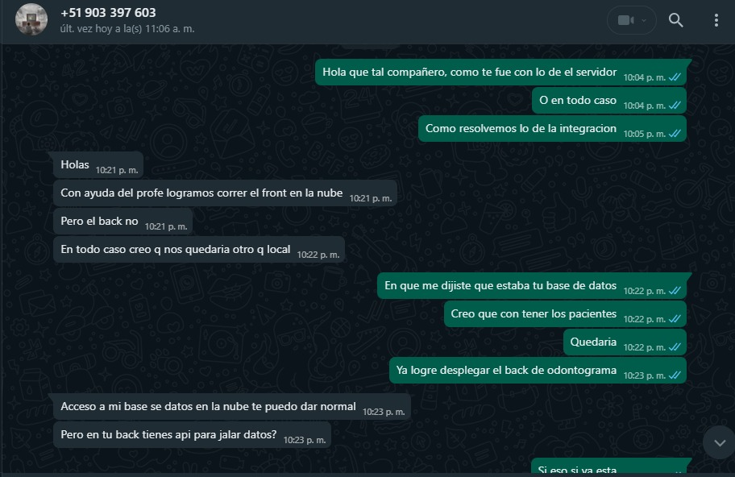

## Anexo 03. Envío de credenciales de BD del otro grupo.

